**SISTEM REKOMENDASI PEMILIHAN *SUPPLIER* MADU BUDIDAYA PADA PERUSAHAAN MADU WILD BEE (CV. RIZKY BAROKAH) DENGAN METODE *WEIGHTED PRODUCT* MENGGUNAKAN *FRAMEWORK* *CODEIGNITER***

**TUGAS AKHIR**

**Diajukan untuk melengkapi salah satu syarat kelulusan   
Program Diploma III**

# HALAMAN SAMPUL DEPAN (COVER)



**Oleh:**

**ARDIRA DIVA AYU PRADINA**

**193307063**

**PROGRAM STUDI TEKNOLOGI INFORMASI**

**JURUSAN TEKNIK**

**POLITEKNIK NEGERI MADIUN**

**2022**

**SISTEM REKOMENDASI PEMILIHAN *SUPPLIER* MADU BUDIDAYA PADA PERUSAHAAN MADU WILD BEE (CV. RIZKY BAROKAH) DENGAN METODE *WEIGHTED PRODUCT* MENGGUNAKAN *FRAMEWORK* *CODEIGNETER***

# HALAMAN JUDUL

**TUGAS AKHIR**

**Diajukan untuk melengkapi salah satu syarat kelulusan   
Program Diploma III**



**Oleh:**

**ARDIRA DIVA AYU PRADINA**

**193307063**

**PROGRAM STUDI TEKNOLOGI INFORMASI**

**JURUSAN TEKNIK**

**POLITEKNIK NEGERI MADIUN**

**2022**

KEMENTERIAN PENDIDIKAN, KEBUDAYAAN,   
RISET, DAN TEKNOLOGI

**POLITEKNIK NEGERI MADIUN**

Jalan Serayu Nomor 84 Madiun Kode Pos 63133

Telepon +62 351 452970 Faksimile +62 351 492960

Laman : [www.pnm.ac.id](http://www.pnm.ac.id) / Email : sekretariat@pnm.ac.id

# HALAMAN PERNYATAAN ORISINALITAS

Yang bertanda tangan di bawah ini :

Nama : Ardira Diva Ayu Pradina

NPM : 193307063

Program Studi : Teknologi Informasi

Jurusan : Teknik

Dengan ini menyatakan bahwa Tugas Akhir saya dengan judul : Sistem Rekomendasi Pemilihan *Supplier* Madu Budidaya Pada Perusahaan Madu Wild Bee (CV. Rizky Barokah) dengan Metode *Weighted Product* Menggunakan *Framework Codeigneter*

Adalah orisinal dan merupakan hasil pemikiran saya sendiri, bukan hasil saduran dan/atau jiplakan dari karya orang lain.

Bilamana dikemudian hari ditemukan ketidaksesuaian dengan pernyataan ini, maka saya bersedia menerima segala bentuk sanksi sesuai ketentuan yang berlaku.

Demikian pernyataan ini dibuat dengan sesungguhnya dan sebenar-benarnya

Madiun,

Yang menyatakan

……………………….



# HALAMAN PENGESAHAN

**LAPORAN TUGAS AKHIR**

**SISTEM REKOMENDASI PEMILIHAN *SUPPLIER* MADU BUDIDAYA PADA PERUSAHAAN MADU WILD BEE (CV. RIZKY BAROKAH) DENGAN METODE *WEIGHTED PRODUCT* MENGGUNAKAN *FRAMEWORK* *CODEIGNETER***

Oleh :

Ardira Diva Ayu Pradina

193307063

Program Studi Teknologi Informasi

Jurusan Teknik

Politeknik Negeri Madiun

|  |  |  |
| --- | --- | --- |
| Menyetujui, | | |
| Dosen Pembimbing I | | Dosen Pembimbing II |
|  |  |
| **Lutfiyah Dwi Setia, S.Kom., M.Kom.**  NIP 198303172014042001 | | **Muhammad Syaeful Fajar, S.Pd., M.Kom.**  NIP 199311292020121006 |
|  | |  |

|  |  |
| --- | --- |
| Mengesahkan, | |
| Ketua Jurusan Teknik | KPS Teknologi Informasi |
|  |  |
| **Achmad Aminudin, S.Pd, M.T.**  NIP 198704082015041003 | **Lutfiyah Dwi Setia, S.Kom., M.Kom.**  NIP 198303172014042001 |

# ABSTRAK

Pemenuhan kebutuhan madu untuk para konsumen menyebabkan perusahaan memerlukan pemilihan *supplier* yang tepat untuk mendapatkan hasil madu yang berkualitas dan dapat meningkatkan jumlah produksinya. Namun, dalam lingkup lokal sendiri jarang terdapat *supplier* yang mampu memberikan produk madu yang berkualitas dan konsisten, karena produksi madu tidak menentu yang disebabkan oleh banyak faktor. Sehingga, Perusahaan Wild Bee (CV. Rizky Barokah) sebagai salah satu perusahaan yang bergerak dibidang produksi dan penjualan madu memerlukan pemilihan *supplier* yang konsisten dan memenuhi syarat kriteria yang dibutuhkan oleh perusahaan. Oleh karena itu, dibangunnya sebuah sistem rekomendasi pemilihan *supplier* dengan menggunakan metode *weighted product* diharapkan dapat memberikan pilihan calon *supplier* yang sesuai dan terbaik dari perhitungan yang dilakukan. Selain itu, adanya sebuah sistem rekomendasi dapat membantu dalam pemberian keputusan penentuan calon *supplier* yang lebih cepat dan efisien. Sistem ini dirancang dengan berbasis web menggunakan *framework Codeigneter* dan dapat diakses oleh pihak pengguna yang diberikan wewenang untuk memiliki hak akses.

Kata Kunci : *Supplier, Sistem Rekomendasi, Weigthed Product*

# *ABSTRACT*

*Fulfilling honey needs for consumers causes companies to need the right supplier selection to get quality honey products and can increase the amount of production. However, within the local scope, there are rarely suppliers who are able to provide quality and consistent honey products, because honey production is erratic caused by many factors. Thus, the Wild Bee Company (CV. Rizky Barokah) as a company engaged in the production and sale of honey requires consistent supplier selection and meets the criteria required by the company. Therefore, the construction of a supplier selection recommendation system using the Weighted Product method is expected to provide recommendations for prospective suppliers that are appropriate and best from the calculations carried out. In addition, the existence of a recommendation system can assist in making decisions to determine prospective suppliers more quickly and efficiently. This system is designed on a web-based basis using the Codeigneter framework and can be accessed by users who have access rights.*

*Keywords : Supplier, Recommendation System, Weigthed Product*

# KATA PENGANTAR

Dengan mengucap syukur kehadirat Allah SWT atas berkah, rahmat serta karunia-Nya penulis dapat menyelesaikan penyusunan proposal tugas akhir yang berjudul “Sistem Rekomendasi Pemilihan *Supplier* Madu Budidaya pada [Perusahaan Madu Wild Bee](https://www.maduwb.com/keranjang-belanja/)(CV. Rizky Barokah) dengan Metode *Weighted Product* menggunakan *Framework Codeigniter”.* Proposal ini disusun untuk memenuhi persyaratan penyusunan tugas akhir pada Program Studi Teknologi Informasi, Politeknik Negeri Madiun. Ucapan terimakasih penulis sampaikan kepada semua pihak yang telah membantu, membimbing, memberikan arahan, masukan serta dorongan dalam penyusunan proposal ini, kepada yang terhormat :

1. Bapak M. Fajar Subkhan, S.T., M.T. selaku Direktur Politeknik Negeri Madiun.

2. Bapak Achmad Aminudin, S.Pd., M.T. selaku Ketua Jurusan Teknik Politeknik Negeri Madiun.

3. Ibu Lutfiyah Dwi Setia, S.Kom., M.Kom. selaku Koordinator Program Studi Teknologi Informasi Politeknik Negeri Madiun sekaligus Dosen Pembimbing 1 Tugas Akhir.

4. Bapak Muhammad Syaeful Fajar,S.Pd.,M.Kom. selaku Dosen Pembimbing 2 Tugas Akhir.

5. Bapak / Ibu Dosen lainnya yang saya hormati.

6. Orang tua dan teman-teman penulis, terima kasih banyak atas dukungannya.

Karena kebaikan semua pihak yang telah penulis sebutkan tadi, maka penulis dapat menyelesaikan proposal tugas akhir ini dengan sebaik-baiknya. Semoga Allah SWT memberikan balasan atas seluruh kebaikan yang telah diberikan kepada penulis. Diharapkan tugas akhir yang berjudul “Sistem Rekomendasi Pemilihan *Supplier* Madu Budidaya pada [Perusahaan Madu Wild Bee](https://www.maduwb.com/keranjang-belanja/)(CV. Rizky Barokah) dengan Metode *Weighted Product* Menggunakan Framework *Codeigniter*” dapat bermanfaat bagi para pembaca. Saya menyadari jika pembuatan proposal tugas akhir ini masih jauh dari kata sempurna. Oleh karena itu, penulis mengharapkan saran dan kritik yang sifatnya membangun dari semua pihak, sehingga dapat membantu meningkatkan pengetahuan dan penyempurnaan tugas akhir ini. Terimakasih.

Wassalamu’alaikum Warahmatullahi Wabarakatuh.

Madiun, Februari 2022

Penulis

# DAFTAR ISI

HALAMAN SAMPUL DEPAN (COVER) i

HALAMAN JUDUL ii

HALAMAN PERNYATAAN ORISINALITAS iii

HALAMAN PENGESAHAN iv

ABSTRAK v

*ABSTRACT* vi

KATA PENGANTAR vii

DAFTAR ISI ix

DAFTAR TABEL xi

DAFTAR GAMBAR xii

DAFTAR LAMPIRAN xiii

BAB I PENDAHULUAN 1

A. Latar Belakang 1

B. Rumusan Masalah 4

C. Batasan Masalah 4

D. Tujuan Penelitian 5

E. Manfaat Penelitian 5

F. Sistematika Penulisan 6

BAB II TINJAUAN PUSTAKA 8

A. Tinjauan Penelitian Terkait 8

B. Landasan Teori 9

BAB III METODOLOGI PENELITIAN 18

A. Alat dan Bahan 18

B. Tahapan Penelitian 18

C. Perancangan 20

D. Diagram Alir 20

E. Teknik Pengumpulan Data 41

F. Pengujian Data 41

BAB IV HASIL DAN PEMBAHASAN 42

A. Hasil dan Pembahasan 42

BAB V KESIMPULAN DAN SARAN 43

A. Kesimpulan 43

B. Saran 43

DAFTAR PUSTAKA 44

# DAFTAR TABEL

Tabel 3. 1 Kriteria Pemilihan Supplier Madu 29

Tabel 3. 2 Keterangan Kriterian Pemilihan Supplier Madu 30

Tabel 3. 3 Bobot Kriteria Pemilihan Supplier Madu 30

Tabel 3. 4 Perbaikan Bobot 31

Tabel 3. 5 Kriteria Nilai Positif / Benefit (K1, K2, K5) 32

Tabel 3. 6 Kriteria Nilai Negatif / Cost (K3 dan K4) 32

Tabel 3. 7 Skor Penilaian Kriteria 33

Tabel 3. 8 Penilaian Sub Kriteria Kualitas Madu (K1) 39

Tabel 3. 9 Penilaian Sub Kriteria Pengiriman (K2) 39

Tabel 3. 10 Penilaian Sub Penilaian Kriteria Harga (K3) 39

Tabel 3. 11 Penilaian Sub Kriteria Fleksibilitas (K4) 40

Tabel 3. 12 Penilaian Sub Kriteria Reputasi Supplier (K5) 40

Tabel 3. 13 Penilaian Seluruh Kriteria (1) 41

Tabel 3. 14 Penilaian Seluruh Kriteria (2) 41

Tabel 3. 15 Perhitungan Nilai Vektor S 42

Tabel 3. 16 Perhitungan Vektor V dan Hasil Rangking 43

# DAFTAR GAMBAR

Gambar 3. 1 Alur Metode Waterfall 18

Gambar 3. 2 Use Diagram Sistem Rekomendasi Supplier Madu 20

Gambar 3. 3 Activty Diagram Input Data Kriteria Kualitas 21

Gambar 3. 4 Activity Diagram Input Data Kriteria Fleksibilitas 22

Gambar 3. 5 Activity Diagram Input Data Kriteria Delivery 23

Gambar 3. 6 Activty Diagram Input Data Kriteria Harga 24

Gambar 3. 7 Activity Diagram Input Data Kriteria Reputasi Perusahaan 25

Gambar 3. 8 Sequence Diagram Form Login Admin 26

Gambar 3. 9 Sequence Diagram Form Login User 26

Gambar 3. 10 Sequence Diagram Form Input 27

# DAFTAR LAMPIRAN

# BAB I PENDAHULUAN

1. **Latar Belakang**

Madu merupakan suatu zat kental manis yang dibuat oleh lebah dengan jalan fermentasi dari nektar bunga di dalam saluran pencernaan lebah setelah mengalami perubahan (Agraini, 2020). Pada dua tahun belakangan ini, kebutuhan masyarakat akan madu terus meningkat seiring dengan adanya pandemi covid-19. Selama masa pandemi covid-19, pembelian madu dari masyarakat semakin meningkat. Pada umumnya masyarakat mencari madu yang asli karena dipercaya mampu meningkatkan daya tahan tubuh (Grupe et al., 2020).

Indonesia memiliki kekayaan alam dan potensi besar untuk pengembangan usaha perlebahan. Sebanyak 6 dari 7 spesies lebah madu di dunia ada di Indonesia, dan sebagian sudah dimanfaatkan masyarakat baik untuk panen madu maupun lilin. Indonesia memiliki luas daratan sekitar 200 juta hektar, 40% di antaranya berpotensi menghasilkan pakan lebah (bee forage) (Aidah, 2020). Ruang lingkup agribisnis lebah madupun juga terbentang luas, mulai dari potensi sumber daya alam, sumber daya manusia, sarana prasarana, modal usaha, penerapan teknologi panen dan pasca panen, produk hulu-hilir yang dihasilkan, logistik dan supply chain produk lebah. Potensi besar agribisnis lebah madu ini harus dimanfaatkan secara optimal sehingga perusahaan-perusahaan madu di Indonesia diharapkan bisa memenuhi kebutuhan madu yang dibutuhkan masyarakat yang terus meningkat dari tahun ke tahun.

Salah satu perusahaan yang bergerak pada produksi madu adalah perusahaan Wild Bee (CV. Rizky Barokah) . Perusahaan madu asli Wild Bee (CV. Rizky Barokah) merupakan  perusahaan yang bergerak di bidang peternakan madu, pengepul madu hutan, dan produsen madu herbal, yang dijual secara standar DINKES P-IRT, melalui metode pengemasan dengan dengan standar HACCP (Haz HACCP (*Hazard Analysis ard Analysis Critical Control Point*) yang membuat produk tetap terjaga kualitasnya. Memiliki sertifikat halal MUI, memberikan tanda bukti bahwa produk Madu Wild Bee telah memenuhi standart ke-halalan. Perusahaan ini berdiri sejak tahun 2010 hingga sekarang dan kini telah melegalkan dirinya dengan nama CV. Rizky Barokah.

Keberhasilan CV. Rizky Barokah terlihat dari cara mempertahankan eksistensinya melewati berbagai tantangan dalam pemenuhan kebutuhan pasar. Dalam memenuhi kebutuhan madu yang berkualitas, perusahaan kerap menemui beberapa kendala, salah satunya adalah dalam pencarian *supplier* yang baik guna meningkatkan produksi madu yang berkualitas dan sesuai dengan kebutuhan perusahaan Namun, saat ini di Indonesia jarang terdapat *supplier* madu yang mampu memberikan produk madu berkualitas dan konsisten, dikarenakan beberapa faktor seperti produksi madu tidak menentu akibat musim maupun gagal panen. Perusahaan Wild Bee sendiri selalu mencari *supplier* yang memiliki kriteria baik dan sesuai dengan kebutuhan sehingga mereka bisa mempertahankan kualitas madu dan konsistensi produksi. Oleh karena itu, terdapat beberapa standar yang ditentukan Perusahaan Wild Bee (CV. Rizky Barokah) dalam memilih *supplier* diantaranya ialah :

1. Faktor kualitas madu yang ditinjau dari rasa, aroma dan warna
2. Faktor pengiriman, ditinjau dari aksesibilitas pengiriman, pengemasan, serta konsistensi kuantitas pengiriman madu.
3. Faktor harga dimana harga yang lebih murah akan lebih diminati.
4. Faktor fleksibilitas yang ditinjau dari fleksibilitas pembayaran, garansi yang diberikan, jarak kedekatan lokasi, dan lokasi mendukung untuk seluruh moda transportasi atau mudah diakses.
5. Faktor reputasi perusahaan yang ditinjau dari legalilasi perusahaan, manajerial serta komunikasi perusahaan.

Pemilihan *supplier* merupakan hal pokok yang menjadi kunci keberhasilan perusahaan. Penentuan calon *supplier* madu jika tidak dilakukan secara benar dan semestinya, seringkali akan mengakibatkan berbagai permasalahan terhadap keberlangsungan proses produksi. Selain itu, penentuan keputusan dalam memilih *supplier* yang sesuai dengan permintaan perusahaan harus melewati beberapa tahap mulai dari kriteria kualitas madu sampai reputasi calon *supplier* yang harus dinilai oleh masing-masing divisi perusahaan tanpa adanya sistem membuat hasil keputusan yang diberikan memerlukan waktu yang cukup lama. Oleh karena itu, untuk mengatasi permasalahan tersebut dapat dibuat sebuah inovasi dalam menyelesaikannya. Salah satu cara dengan mengintegrasikan teknologi dalam menentukan pemilihan *supplier* madu melalui sistem rekomendasi.

Sistem rekomendasi menyimpulkan preferensi pengguna dengan menganalisis ketersediaan data pengguna, serta informasi tentang pengguna dan lingkungannya. Selain itu, sistem rekomendasi akan menawarkan kemungkinan dari penyaringan informasi personal sehingga hanya informasi yang sesuai dengan kebutuhan dan preferensi yang akan ditampilkan di sistem dengan menggunakan sebuah teknik atau model rekomendasi.

Banyak metode yang dapat digunakan dalam mengembangkan sistem rekomendasi, salah satunya adalah metode *Weighted Product*. Metode *Weighted Product* dinilai lebih efisien karena waktu yang dibutuhkan dalam perhitungan lebih singkat. Metode ini dipilih karena dapat menentukan nilai bobot untuk setiap atribut, kemudian dilanjutkan dengan proses perangkingan yang akan menghasilkan pilihan supplier madu sesuai dengan kriteria. Kelebihan lainnya adalah *Weight Product* mempunyai perhitungan yang tidak begitu kompleks sehingga mudah dipahami sehingga lebih mudah dan efisien (Aulia et al., 2018).

Berdasarkan permasalahan yang telah penulis paparkan, penulis tertarik untuk melakukan penelitian dengan judul “Sistem Rekomendasi Pemilihan Supplier Madu Budidaya pada [Perusahaan Madu Wild Bee](https://www.maduwb.com/keranjang-belanja/)(CV. Rizky Barokah) dengan Metode *Weighted Product* Menggunakan *Framework Codeigniter*”. Pembuatan sistem ini menggunakan bahasa pemrograman PHP dan penggunakan *database* *MySQL.* Sistem ini diharapkan dapat membantu pihak [Perusahaan Madu Wild Bee](https://www.maduwb.com/keranjang-belanja/)(CV. Rizky Barokah) dalam mendapatkan supplier yang sesuai, tepat, dan lebih efisien.

1. **Rumusan Masalah**

Rumusan masalah dalam penelitian ini adalah sebagai berikut :

1. Bagaimana agar proses pemilihan *supplier* madu budidaya di Perusahaan Madu Wild Bee (CV. Rizky Barokah) dapat menghasilkan keputusan yang sesuai dengan kebutuhan perusahaan dan lebih efisien ?
2. Bagaimana mengimplementasikan metode *Weighted Product* dalam memberikan rekomendasi pemilihan *supplier* yang tepat ?
3. **Batasan Masalah**

Adapun batasan masalah dari pembuatan tugas akhir “Sistem Rekomendasi Pemilihan *Supplier* Madu Budidaya Pada Perusahaan Madu Wild Bee (CV. Rizky Barokah) dengan Metode *Weighted Product* Menggunakan *Framework Codeigneter*” adalah :

1. Sistem ini hanya menggunakan metode *Weigthed Product* tidak ada metode lain sebagai pembanding.
2. Sistem ini hanya berfokus pada pengembangan sistem rekomendasi pemilihan *supplier* madu budidaya pada Perudahaan Madu *Wild Bee* (CV. Rizky Barokah).
3. Sistem rekomendasi ini akan memuat data *supplier,* kriteria dan bobot, perhitungan, serta hasil rekomendasi perangkingan.
4. Indikator yang digunakan pada sistem rekomendasi ini berdasarkan ketentuan yang ditetapkan Perusahaan Madu *Wild Bee* (CV. Rizky Barokah).
5. **Tujuan Penelitian**

Tujuan penelitian dari pembuatan tugas akhir “Sistem Rekomendasi Pemilihan *Supplier* Madu Budidaya Pada Perusahaan Madu Wild Bee (CV. Rizky Barokah) dengan Metode *Weighted Product* Menggunakan *Framework Codeigneter*” adalah :

1. Membangun Sistem Rekomendasi Pemilihan *Supplier* Madu Budidaya pada Perusahaan Madu Wild Bee (CV. Rizky Barokah) guna membantu pihak perusahaan dalam menentukan keputusan pemilihan *supplier* madu yang sesuai dengan kebutuhan perusahaan serta dapat dilakukan dengan lebih efisien dan tersistem.
2. Mengimplementasikan Metode *Weigthed Product* (WP) pada sistem rekomendasi pemilihan *supplier* madu budidaya pada Perusahaan Madu Wild Bee (CV. Rizky Barokah) guna menghasilkan keputusan pilihan *supplier* yang tepat dari melalui perhitungan yang dilakukan menggunakan metode tersebut.
3. **Manfaat Penelitian**

Manfaat yang ingin dicapai dari penelitian ini adalah sebagai berikut :

1. Membantu pihak perusahaan dalam memberikan rekomendasi pemilihan *supplier* yang sesuai dengan kebutuhan perusahaan.
2. Memudahkan pihak perusahaan dalam memutuskan calon *supplier* yang dapat berkontribusi pada proses pemasokan madu dengan cepat dan lebih tersistem sehingga tidak memerlukan waktu yang lama dalam pengambilan keputusan.
3. **Sistematika Penulisan**

Penyusunan laporan Tugas Akhir ini berpedoman pada buku pedoman Tugas Akhir. Pada pedoman telah diatur secara berurutan dan disesuaikan dengan buku pedoman yang tersedia. Serta akan direvisi atau diperbaiki oleh Dosen Pembimbing. Untuk tata cara urutan dalam laporan ini adalah sebagai berikut :

BAB I PENDAHULUAN

Merumuskan dengan jelas permasalahan yang ingin diselesaikan, memberikan batasan batasan masalah, menguraikan secara rinci manfaat yang bisa didapatkan dengan topik Tugas Akhir.

BAB II TINJAUAN PUSTAKA

Menguraikan kajian perbandingan terhadap literatur, alat, dan atau artikel paten yang ada yang menimbulkan gagasan atau ide baru yang menyelesaikan masalah yang dirumuskan di pendahuluan.

BAB III METODOLOGI PENELITIAN

Metode, bahan atau materi dan alat yang digunakan, data yang dibutuhkan, rancangan prototype, cara kerja, variabel Tugas Akhir dan gambaran analisis hasil.

BAB IV HASIL DAN PEMBAHASAN

Bab ini berisikan hasil pengujian, dan pembahasannya. Hasil Tugas Akhir hendaknya dalam bentuk tabel, grafik, foto/gambar atau bentuk lain agar pembaca dapat lebih mudah mengikuti uraian pembahasan. Pembahasan tentang hasil yang diperoleh dibuat berupa penjelasan teoritik, baik secara kualitatif, kuantitatif atau menggunakan statistik inferensia.

BAB V KESIMPULAN DAN SARAN

Bab ini berisikan kesimpulan dari hasil yang telah dicapai untuk menjawab tujuan dari Tugas Akhir. Saran dibuat berdasarkan pengalaman penulis ditujukan kepada para mahasiswa atau peneliti dalam bidang sejenis yang ingin melanjutkan atau mengembangkan penelitian yang sudah dilaksanakan.

# BAB II TINJAUAN PUSTAKA

1. **Tinjauan Penelitian Terkait**

Beberapa penelitian yang sudah ada dan terkait dengan yang digunakan sebagai referensi dalam pembuatan tugas akhir yang berjudul Sistem Rekomendasi Pemilihan *Supplier* Madu Budidaya pada [Perusahaan Madu Wild Bee](https://www.maduwb.com/keranjang-belanja/)(CV. Rizky Barokah) dengan Metode *Weighted Product* Menggunakan *Framework Codeigniter* adalah sebagai berikut :

1. **Sistem Pendukung Keputusan Pemilihan Supplier Cosmetic dengan Metode *Weigthed Product* (WP)** (Rani et al., 2021)

Tujuan dari penelitian ini adalah untuk membangun sebuah sistem penunjang keputusan yang dapat digunakan oleh toko Al-Fazza Cosmetic untuk memberikan rekomendasi dalam pemilihan supplier. Dalam membangun sistem penunjang keputusan ini penulis menggunakan metode *Weighted Product* untuk melakukan pengolahan data dan melakukan perangkingan alternatif yang akan digunakan sebagai hasil rekomendasi dari sistem penunjang keputusan ini. Perbedaan dengan penelitian yang dilakukan penulis adalah pada objek yang dituju. Dimana penulis mengambil objek pemilihan *supplier* madu budidaya pada Perusahaan Wild Bee (CV. Rizky Barokah). Selain itu, adanya perbedaan objek juga menjadikan kriteria yang digunakan sebagai penentu perangkingan dalam pengambilan keputusan pada sistem juga berbeda. Berdasarkan penelitian ini, penulis mendapatkan rujukan mengenai penggunaan metode *Weigthed Product* terhadap sistem pengambilan keputusan pemilihan *supplier* sesuai dengan kriteria yang digunakan.

1. **Sistem Pendukung Keputusan Pemilihan Supplier Obat Menggunakan Metode *Weighted Product*** (Izzah & Ardianik, 2018)

Tujuan dari penelitian ini adalah untuk merancang sebuah sistem pendukung keputusan dengan studi kasus Apotek Sulfa Sulfida guna memilih calon supplier obat yang sesuai dikarenakan adanya masalah berupa keterlambatan waktu atau kedisiplinan *supplier* dalam mengirim obat. Sehingga, dibutuhkannya suatu sistem pendukung keputusan yang dapat melakukan pemilihan *supplier* dengan metode yang terstruktur dan bersifat objektif. . Perbedaan dengan penelitian yang dilakukan penulis adalah pada objek yang dituju. Dimana penulis mengambil objek pemilihan *supplier* madu budidaya pada Perusahaan Wild Bee (CV. Rizky Barokah). Selain itu, adanya perbedaan objek juga menjadikan kriteria yang digunakan sebagai penentu perangkingan dalam pengambilan keputusan pada sistem juga berbeda. Penelitian ini digunakan sebagai sumber rujukan, dimana penulis mendapatkan referensi mengenai pengimplementasian metode *Weigthed Product* terhadap sebuah sistem pendukung keputusan guna memberikan rekomendasi *supplier* yang sesuai menurut kriteria yang telah ditentukan.

1. **Landasan Teori**

Berikut adalah beberapa landasan teori yang digunakan penulis dalam membuat Sistem Rekomendasi Pemilihan *Supplier* Madu Budidaya pada [Perusahaan Madu Wild Bee](https://www.maduwb.com/keranjang-belanja/)(CV. Rizky Barokah) dengan Metode *Weighted Product* Menggunakan *Framework Codeigniter* :

* + - 1. **Sistem Rekomendasi**

Sistem rekomendasi adalah suatu sistem yang dirancang untuk memprediksi suatu item yang sesuai dengan minat user, yang mana item tersebut akan direkomendasikan pada user (Sanjung, 2011). Pada sistem rekomendasi, terdapat beberapa item yang akan disaring untuk direkomendasikan kepada pengguna berdasarkan profil pengguna, skala rating, dan lain-lain (Guntara, 2019). Rekomendasi yang diberikan diharapkan dapat membantu pengguna dalam proses pengambilan keputusan, seperti barang apa yang akan dibeli, buku apa yang akan dibaca, atau musik apa yang akan didengar, dan lainnya (Ricci et al., 2011).

Sistem rekomendasi pribadi (*personalized recommender system*) harus mengenal terlebih dahulu setiap pengguna yang ada. Sebagai contoh, sistem rekomendasi di website Amazon menyimpan setiap transaksi pembelian pelanggan, komentar pelanggan, dan review atau rating yang diberikan oleh pelanggan terhadap suatu produk.

Selain dengan menggunakan *rating*, salah satu cara yang dapat digunakan untuk memberikan rekomendasi adalah dengan menggunakan *tagging* (Winarno, 2016). Aktivitas *tagging* yang dilakukan oleh pengguna pada suatu sistem dapat mengetahui minat dari seorang pengguna.

* + - 1. ***Weigthed Product***

*Weigthted Product* (WP) adalah metode penyelesaian dengan menggunakan perkalian untuk menghubungkan rating atribut, dimana rating harus dipangkatkan terlebih dahulu dengan bobot atribut yang bersangkutan (Nurjannah et al., 2015). Proses ini sama halnya dengan proses normalisasi. *Weighted Product* (WP) menggunakan teknik perkalian untuk menghubungkan rating attribute, dimana rating tiap atribut harus dipangkatkan terlebih dahulu dengan atribut bobot yang bersangkutan (Khairina et al., 2016).

Metode *Weighted Product* merupakan metode untuk menyelesaikan Multi Attribute Decision Making (MADM). Weighted Product menggunakan teknik perkalian untuk menghubungkan rating attribute, dimana rating tiap atribut harus dipangkatkan terlebih dahulu dengan atribut bobot yang bersangkutan. Langkah-langkah yang dilakukan dalam penyelesaian masalah menggunakan metode *Weighted Product* adalah :

Normalisasi atau Perbaikan Bobot

 (1)

Melakukan normalisasi atau perbaikan bobot untuk menghasilkan nilai Wj = 1 dimana j = 1, 2, ......, n adalah alternatif dan *ΣWj* adalah jumlah keseluruhan nilai bobot.

Menentukan Nilai Vektor S

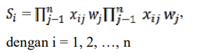 (2)

Menentukan nilai vektor S dengan cara mengalikan seluruh kriteria dengan alternatif hasil normalisasi atau perbaikan bobot yang berpangkat positif untuk kriteria keuntungan (*benefit*) dan yang berpangkat negatif untuk kriteria biaya (*cost*). Dimana S merupakan preferensi kriteria, (x) merupakan nilai kriteria dan (n) merupakan banyakanya kriteria.

Menentukan Nilai Vektor V

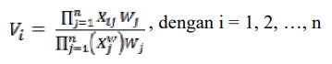 (3)

Menentukan nilai vektor V dimana vektor V merupakan preferensi alternatif yang akan digunakan untuk perangkingan dari masing-masing jumlah nilai vektor S dibagi dengan jumlah seluruh nilai vektor S.

* + - 1. ***Supplier***

*Supplier* atau pemasok merupakan individu atau perusahaan (baik dalam skala besar atau kecil) yang memiliki kemampuan untuk menyediakan kebutuhan individu atau perusahaan lain (Pebakirang et al., 2017). Dalam industri manufaktur, pemilihan supplier akan memiliki dampak yang signifikan terhadap kinerja dari perusahaan. Pada hakekatnya, pemilihan supplier dalam rangka rantai *supply* tidak jauh berbeda dengan memilih kebutuhan perusahaan untuk dibeli. Perbedaan yang utama adalah supplier mempunyai kedudukan yang jauh lebih penting.

*Supplier* merupakan salah satu faktor yang perlu diperhitungkan. Kerena dalam proses produksi dengan teliti menjelaskan dan menyampaikan pentingnya ukuran-ukuran tersebut. Para supplier yang terpilih dapat memahami apa yang diperlukan untuk kompetitif dan bekerja keras untuk mencapai harapan atau target yang diinginkan. Selain itu juga terdapat tantangan dalam menentukan supplier yaitu untuk mewujudkan nilai yang akan memenuhi kebutuhan pelanggan.

* + - 1. **Madu**

Madu adalah bahan alami yang memiliki rasa manis yang dihasilkan oleh lebah dari nektar atau sari bunga atau cairan yang berasal dari bagian-bagian tanaman hidup yang dikumpulkan, diubah dan diikat dengan senyawa tertentu oleh lebah kemudian disimpan pada sarang yang berbentuk heksagonal (Al Fady, 2015) . Madu merupakan salah satu bahan pangan yang memiliki rasa manis dan kental yang berwarna emas sampai coklat gelap dengan kandungan gula yang tinggi serta lemak rendah.

Dibidang kedokteran, madu mendapatkan perhatian untuk digunakan sebagai agen antibakteri dalam perawatan ulserasi, luka, dan infeksi lain akibat luka bakar maupun luka lainnya. Efektivitas dalam mengatasi infeksi dan mempercepat proses penyembuhan disebabkan oleh adanya aktivitas antibakteri yang terdapat pada madu.

* + - 1. ***MySQL***

MySQL sebenarnya merupakan turunan salah satu konsep utama dalam basis data yang telah ada sebelumnya; SQL (*Structured Query Language*). SQL adalah sebuah konsep pengopeasian basisdata, terutama untuk pemilihan atau seleksi dan pemasukan data yang memungkinkan pengoperasian data dikerjakan dengan mudah secara otomatis (Priyanti, 2013)

* + - 1. ***XAMPP***

*XAMPP* adalah suatu bundel web server yang populer digunakan untuk coba-coba di windows karena kemudahan instalisasinya. *XAMPP* merupakan perangkat lunak bebas yang mendukung banyak sistem operasi, merupakan kompilasi dari beberapa program. Fungsinya adalah sebagai server yang berdiri sendiri (localhost) yang terdiri atas *Apache HTTP Server*, MySQL database, dan penerjemahan bahasa yang ditulis dengan bahasa pemrograman PHP. Nama *XAMPP* merupakan singkatan dari empat sistem operasi yaitu *Apache*, MySQL, PHP, dan Perl. Program ini tersedia dalam GNU dan bebas, merupakan web server yang mudah digunakan yang dapat melayani tampilan halaman web yang dinamis (Sarwindah, 2018).

* + - 1. ***Codeigneter***

*CodeIgniter* (CI) merupakan *framework* pengembangan aplikasi yang bekerja untuk membuat program dengan PHP menjadi lebih sistematis. Programmer tidak perlu membuat dari program dari awal (*from scratch*), karena CI menyediakan sekumpulan library yang banyak diperlukan untuk menyelesaikan pekerjaan, library dpat diakses dengan menggunakan antarmuka dan logika yang sederhana. Programmer dapat memfokuskan diri pada kode yang harus dibuat untuk menyelesaikan suatu pekerjaan. *Framework CodeIgniter* adalah *framework* yang memiliki dokumentasi yang jelas dan lengkap, dan memudahkan pengembang untuk mempelajari dengan mudah (Hikmawan, T. N., & Junaedi, 2019).

* + - 1. **PHP**

*PHP* adalah sebuah script yang open source dan dapat digunakan dalam pengembangan sebuah website, *PHP* dapat digabung ke dalam *HTML* *(Hypertext Markup Language).* Perbedaan antara *PHP* dengan yang lainnya yaitu dari sisi eksekusi kode yang dilakukan pada sisi server sehingga *client* tidak dapat mengetahui program yang akan dibuat, menurut Nugroho (Johar & Setiawan, 2019).

*PHP* merupakan sebuah Bahasa pemrograman yang digunakan untuk membuat website yng bersifat *server-side scripting*. *PHP* bersifat dinamis yang dapat dijalankan di berbagai sistem operasi *windows*, *Linux*, *MacOs*. Selain itu *PHP* juga mendukung beberapa *web* *server* antara lain *Apache*, *Microsoft* *ISS*, *Caudium*, dan *PWS*. *PHP* dapat memanfaatkan *database* supaya mendapatkan halaman *web* yang dinamis, *database* yang digunakan bersama *PHP* yaitu *MySQL*, namun ada juga beberapa *database* yang didukung oleh *PHP* diantaranya yaitu *Oracle*, *Microsoft* *Access, Interbase, d-Base,* dan *PostegrSQL*, menurut Andi (Novendri, 2019).

* + - 1. ***Visual Studio Code***

*Visual Studio Code* adalah kode editor sumber yang dikembangkan oleh Microsoft untuk Windows, Linux dan macOS. Ini termasuk dukungan untuk debugging kontrol git yang tertanam dan GitHub, penyorotan sintaksis, penyelesaian kode cerdas, snippet, dan refactoring kode. Ini sangat dapat disesuaikan, memungkinkan pengguna untuk mengubah tema, pintasan keyboard, preferensi, dan menginstal ekstensi yang menambah fungsionalitas tambahan (Agustini & Kurniawan, 2019)

* + - 1. ***Object Oriented Analysis and Design* (OOAD)**

OOAD adalah metode analisis yang memerikasa requirements dari sudut pandang kelas kelas dan objek yang ditemui dalam ruang lingkup permasalahan yang mengarahkan arsitektur software yang didasarkan pada manipulasi objek-objek sistem atau subsistem. OOAD merupakan cara baru dalam memikirkan suatu masalah dengan menggunakan model yang dibuat menurut konsep sekitar dunia nyata. Dasar pembuatan adalah objek, yang merupakan kombinasi antara struktur data dan perilaku dalam satu entitas (Neyfa & Tamara, 2016).

* + - 1. ***Unified Modeling Language* (UML)**

UML (*Unified Modeling Language*) adalah Metodologi kolaborasi antara metodametoda Booch, OMT (*Object Modeling Technique*), serta OOSE (*Object Oriented Software Enggineering*) dan beberapa metoda lainnya, merupakan metodologi yang paling sering digunakan saat ini untuk analisa dan perancangan sistem dengan metodologi berorientasi objek mengadaptasi maraknya penggunaan bahasa “pemrograman berorientasi objek” (OOP). Namun demikian model-model itu dapat dikelompokkan berdasarkan sifatnya yaitu statis atau dinamis. Jenis diagram itu antara lain (Neyfa & Tamara, 2016) :

*Usecase Diagram*

Diagram ini memperlihatkan himpunan use-case dan aktor-aktor (suatu jenis khusus dari kelas). Diagram ini terutama sangat penting untuk mengorganisasi dan memodelkan perilaku suatu sistem yang dibutuhkan serta diharapkan pengguna.

1. *Sequence Diagram*

Diagram urutan adalah interaksi yang menekankan pada pengiriman pesan dalam suatu waktu tertentu.

1. *Activity Diagram*

Bersifat dinamis. Diagram aktivitas adalah tipe khusus dari diagram status yang memperlihatkan aliran dari suatu suatu aktivitas ke aktivitas lainnya dalam suatu sistem. Diagram ini terutama penting dalam pemodelan fungsifungsi suatu sistem dan memberi tekanan pada aliran kendali antar objek.

1. **Metode *Waterfall***

Metode *Waterfall* merupakan metode yang menyediakan pendekatan alur hidup perangkat lunak secara sekuensial atau terurut dimulai dari analisa, desain, pengkodean, pengujian, dan pendukung (Rosa & Shalahuddin, 2013 : 28). Berikut merupakan tahapan yang terdapat pada metode *waterfall* (Suryadi, 2019) :

Analisa

Tahapan analisa adalah suatu kegiatan yang dimulai dari proses awal didalam mempelajari sesuatu serta mengevaluasi suatu bentuk permasalahan yang ada.

Desain

Tahapan Desain adalah suatu kegiatan penggambaran, perencanaan, dan perancangan serta pengaturan dari elemen-elemen yang terpisah ke dalam sebuah sistem agar menjadi satu kesatuan yang baik.

Pengkodean

Tahapan pengkodean merupakan upaya dalam pengimplementasikan desain menjadi perangkat lunak.

Pengujian

Tahapan pengujian merupakan tahapan atau upaya dalam menelusuri secara lebih lanjut mengenai perangkat lunak yang telah dibuat untuk mendapatkan informasi kualitas perangkat lunak yang sedang diuji.

Pendukung atau Pemeliharaan

Tahapan pendukung merupakan tahapan yang dilakukan dalam perawatan dan pengubahan (pengembangan) dari perangkat lunak yang telah dibuat dan tidak terdeteksi saat tahapan pengujian.

# BAB III METODOLOGI PENELITIAN

1. **Alat dan Bahan**

Alat dan bahan yang diperlukan dalam pembuatan sistem ini adalah sebagai berikut :

1. Perangkat Keras (*Hardware*)

Perangkat keras yang dibutuhkan dalam membuat sistem ini adalah:

Laptop

*Mouse*

1. Perangkat Lunak (*Software*)

Perangkat lunak yang dibutuhkan dalam membuat sistem ini adalah:

1. *XAMPP*
2. *Visual Studio Code*
3. *Web Browser*
4. **Tahapan Penelitian**

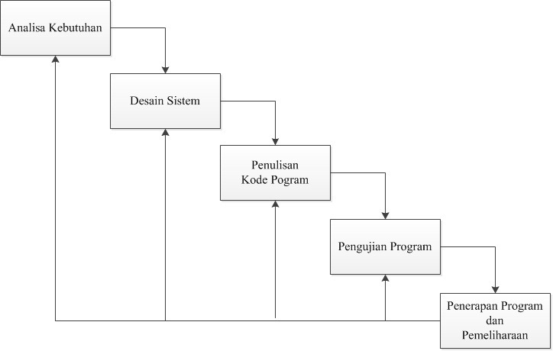

Gambar 3. 1 Alur Metode Waterfall

Penjelasan tahapan metode *waterfall* :

Analisa

Tahap ini dilakukan untuk menganalisa kebutuhan sistem dengan cara melakukan wawancara pihak perusahaan dan studi literatur untuk mencari jurnal terkait serta beberapa informasi dari internet yang akan dijadikan sebagai rujukan dalam membuat sistem ini.

Desain

Tahap ini dilakukan untuk membuat desain rancangan sistem setelah sebelumnya melakukan analisa. Penulis akan mendesain dengan model *Object Oriented* , dimana model tersebut memakai *Use Case Diagram*, *Activity Diagram*, *Sequence Diagram*, serta membuat beberapa *user interface*.

Pengkodean

Tahap ini merupakan awal dimulainya membangun sistem yang sesuai dengan desain. Hasil dari tahap ini adalah program komputer sesuai dengan desain yang telah dibuat pada tahap desain. Pembuatan sistem ini menggunakan *teks editor* *Visual Studio Code* dan *framework Codeigniter.*

Pengujian

Tahap ini digunakan untuk meminimalisir kesalahan (*error*) dan metode pengujian yang digunakan adalah *blackbox* untuk memastikan keluaran yang dihasilkan sesuai dengan fungsional yang diinginkan.

Pendukung atau pemeliharaan

Perubahan bisa terjadi karena adanya kesalahan yang muncul dan tidak terbaca saat pengujian atau sistem harus beradaptasi dengan lingkungan baru. Tahap pendukung atau pemeliharaan ini dapat mengulangi proses pengembangan mulai dari analisis untuk perubahan sistem yang sudah ada, tetapi tidak untuk membuat sistem yang baru.

1. **Perancangan**

Tahapan selanjutnya merancang sistem aplikasi yang bertujuan menggambarkan bagaimana aplikasi dibentuk dan agar dapat mempermudah dalam memahami dan mempelajari cara kerja aplikasi tersebut. Berikut adalah perancangan sistem dari sistem yang akan dibangun.

Sistem yang diusulkan penulis yaitu Rancang Bangun Sistem Rekomendasi Pemilihan Supplier Madu Budidaya pada [Perusahaan Madu Wild Bee](https://www.maduwb.com/keranjang-belanja/)(CV. Rizky Barokah) dengan Metode *Weighted Product* Menggunakan *Framework Codeigniter* yang nantinya dapat digunakan oleh pihak Perusahaan Madu Wild Bee (CV. Rizky Barokah). Sistem ini berisi tentang perekomendasian calon *supplier* alternatif terbaik sesuai dengan kriteria yang telah ditentukan. Dimana, tiap divisi akan memberikan penilaian dan penginputan data nilai tiap kriteria. Setelah tiap divisi menginputkan masing-masing nilai data kriteria maka hasil perangkingan dari perhitungan seluruh nilai menggunakan metode *Weighted Product* akan terlihat pada halaman admin. Sehingga, dari hasil perangkingan akan langsung dapat ditentukan *supplier* terbaik sesuai dengan kebutuhan perusahaan. Berikut merupakan diagram alir dari sistem ini :

***Use Case Diagram***

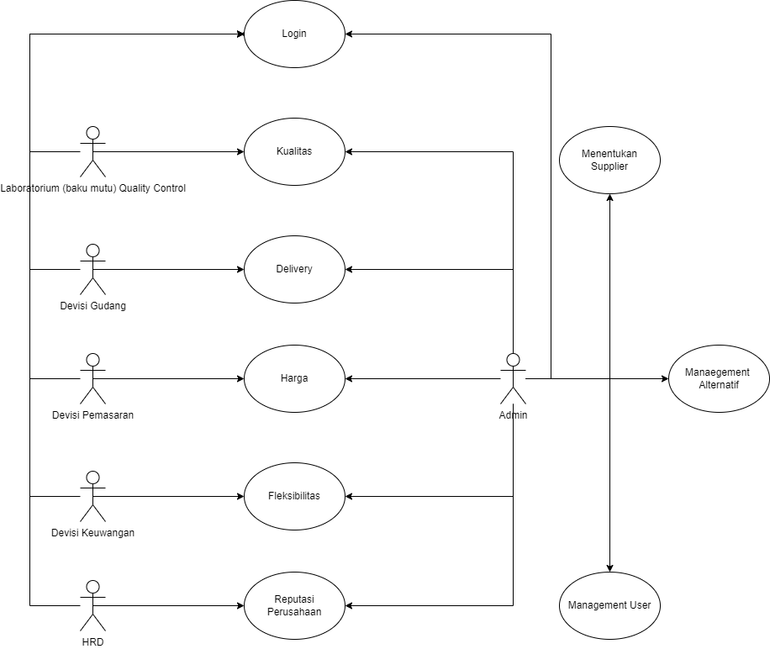

Gambar 3. 2 Use Diagram Sistem Rekomendasi Supplier Madu

Pada Gambar 3.2 Use case ini menggambarkan untuk dapat mengelola Sistem Super admin perlu memberikan Hak akses login kepada setiap divisi, Untuk mengelola Sistem pada setiap Divisi. Super admin sendiri bisa melakukan delapan Aktifitas pada Sistem yaitu Menentukan Supplier, Management Alternatif, Management User, Dan juga Admin dapat Memanagement setiap divisi seperti Memanagement Divisi Labotarium Quality Control untuk kualitas produk, Divisi Gudang untuk Dilivery, Divisi Pemasaran untuk Harga produk, Divisi keuangan untuk fleksibilitas, Dan HRD untuk menjaga Reputasi Perusahaan.

***Activity Diagram***

* + - 1. ***Super admin Management Admin Kriteria***

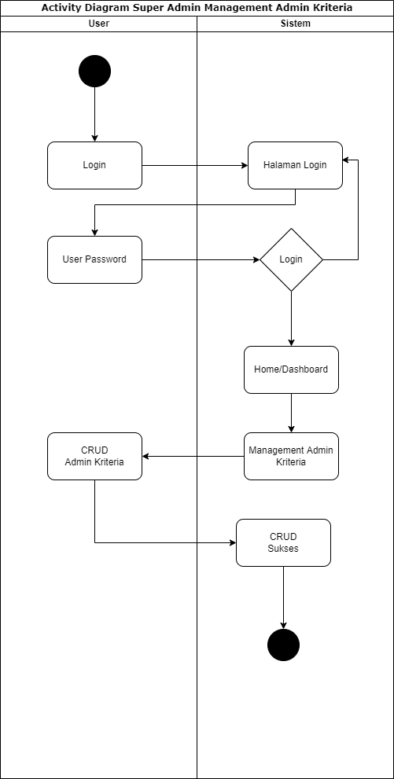

***Gambar 3.3*** super admin management admin kriteria

Gambar 3. 3 merupakan kegiatan super admin didalam sistem, bahwa sistem terima Username dan Password. dimana username dan password tersebut akan dilakukan validasi, apabila Valid maka Session Login akan aktif dan bisa masuk kedalam sistem home dan dapat melakukan management admin kriteria. Jika tidak valid maka tidak bisa masuk kedalam sistem dan akan kembali ke halaman login. Dalam rancangan ini dapat dijelaskan bahwa Super admin dapat mengelola data admin dengan menambah, mengubah, dan menghapus data admin kualitas laboran, divisi keuangan, deivery, harga, fleksibilitas, serta reputasi perusahaan. Untuk melakukan CRUD super admin akan diminta sistem untuk menambahkan data admin kualitas laboran, divisi keuangan, deivery, harga, fleksibilitas, serta reputasi perusahaan pada sebuah form data terkait.

* + - 1. ***Super admin management Kriteria***

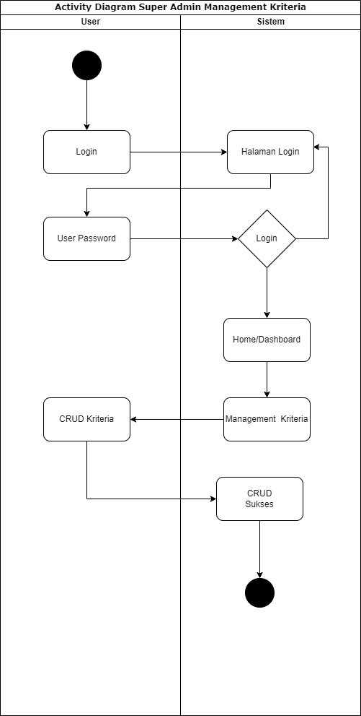

***Gambar 3.4 super admin management kriteria***

Gambar 3. 4 merupakan kegiatan super admin didalam sistem, bahwa sistem terima Username dan Password. dimana username dan password tersebut akan dilakukan validasi, apabila Valid maka Session Login akan aktif dan bisa masuk kedalam sistem home dan dapat melakukan management admin kriteria. Jika tidak valid maka tidak bisa masuk ke dalam sistem dan akan kembali ke halaman login. Dalam rancangan ini dapat dijelaskan bahwa Super admin dapat mengelola data kriteria dengan menambah, mengubah, dan menghapus data kualitas laboran, divisi keuangan, deivery, harga, fleksibilitas, serta reputasi perusahaan.

* + - 1. ***Super admin rekomendasi supliyer***

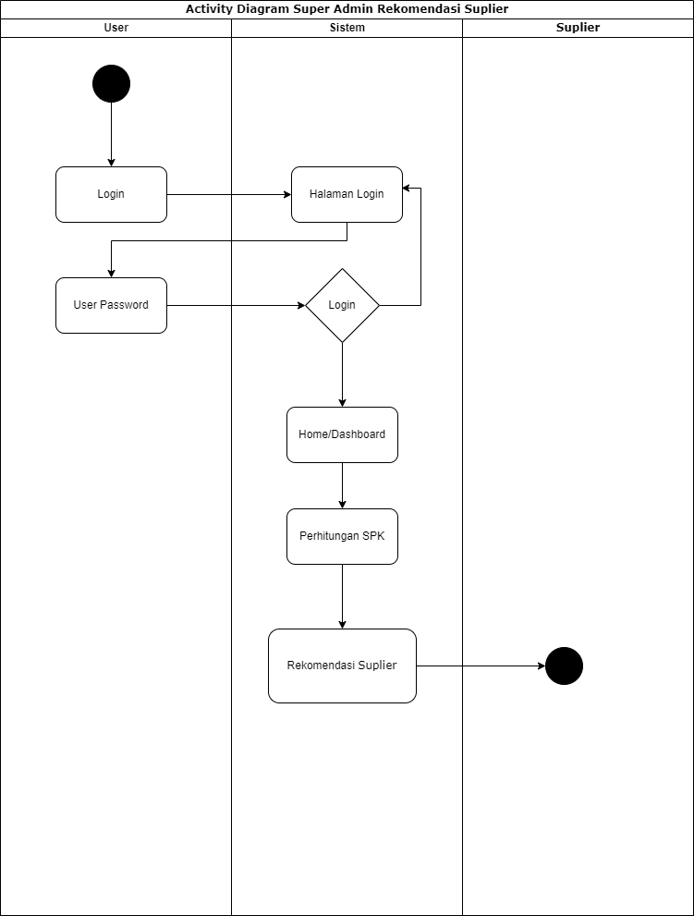

***Gambar 3.5 super admin rekomendasi supliyer***

Gambar 3. 5 merupakan kegiatan super admin didalam sistem, bahwa sistem terima Username dan Password. dimana username dan password tersebut akan dilakukan validasi, apabila Valid maka Session Login akan aktif dan bisa masuk kedalam sistem home dan dapat melakukan perhitungan sistem pengambilan keputusan. Jika tidak valid maka tidak bisa masuk ke dalam sistem dan akan kembali ke halaman login. Dalam rancangan ini dapat dijelaskan bahwa Super admin dapat melakukan perhitungan pengembilan keputusan supliyer berdasarkan data yang telah diinputkan oleh admin kualitas laboran, divisi keuangan, deivery, harga, fleksibilitas, serta reputasi perusahaan.

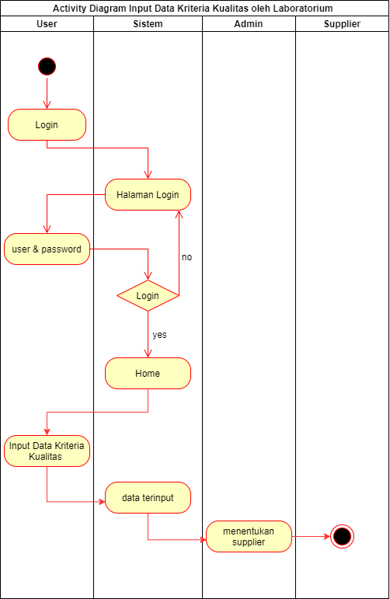

Gambar 3. 3 Activty Diagram Input Data Kriteria Kualitas

Gambar 3. 3 merupakan kegiatan user didalam sistem, bahwa sistem terima Username dan Password. dimana username dan password tersebut akan dilakukan validasi, apabila Valid maka Session Login akan aktif dan bisa masuk kedalam sistem home dan dapat melakukan input data kriteria. Jika tidak valid maka tidak bisa masuk kedalam sistem dan akan kembali ke halaman login. Dalam rancangan ini dapat dijelaskan bahwa admin kriteria data kuliatas dan laboratoriumdapat mengelola data alternatif yang dimaksudkan dalam kata input data kualitas adalah menambah, mengubah, dan menghapus data. Untuk menambahkan data admin kuliatas dan laboratorium akan diminta sistem untuk menambahkann data pada sebuah form data terkait. Setelah adanya data terinput super admin akan mementukan supliyer yang terkait dengan data yang diinput oleh admin kriteria kuliatas dan laboratorium.

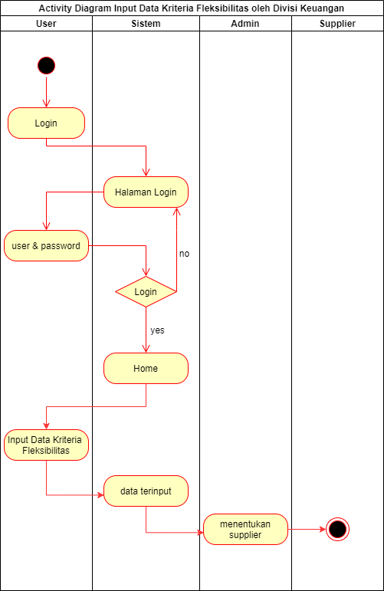

Gambar 3. 4 Activity Diagram Input Data Kriteria Fleksibilitas

Gambar 3. 4 merupakan kegiatan user didalam sistem, bahwa sistem terima Username dan Password. dimana username dan password tersebut akan dilakukan validasi, apabila Valid maka Session Login akan aktif dan bisa masuk kedalam sistem home dan dapat melakukan input data kriteria. Jika tidak valid maka tidak bisa masuk kedalam sistem dan akan kembali ke halaman login. Dalam rancangan ini dapat dijelaskan bahwa admin Kriteria Fleksibilitasdapat mengelola data yang dimaksudkan dalam kata input data kualitas adalah menambah, mengubah, dan menghapus data. Untuk menambahkan data admin *Kriteria Fleksibilitas* akan diminta sistem untuk menambahkann data pada sebuah form data terkait. Setelah adanya data terinput super admin akan mementukan supliyer yang terkait dengan data yang diinput oleh admin Kriteria Fleksibilitas.

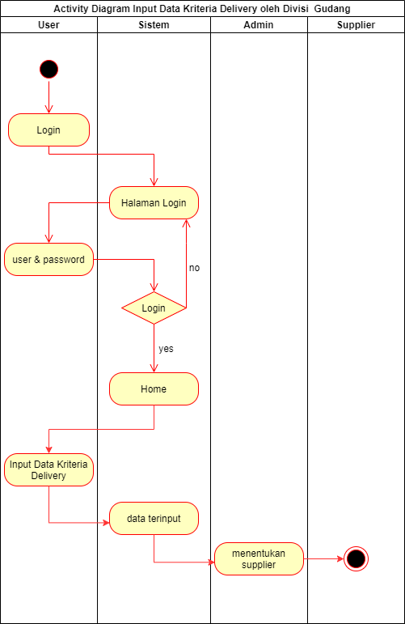

Gambar 3. 5 Activity Diagram Input Data Kriteria Delivery

Gambar 3. 5 merupakan kegiatan user didalam sistem, bahwa sistem terima Username dan Password. dimana username dan password tersebut akan dilakukan validasi, apabila Valid maka Session Login akan aktif dan bisa masuk kedalam sistem home dan dapat melakukan input data kriteria. Jika tidak valid maka tidak bisa masuk kedalam sistem dan akan kembali ke halaman login. Dalam rancangan ini dapat dijelaskan bahwa admin *Kriteria Delivery* dapat mengelola data yang dimaksudkan dalam kata input data *Delivery* adalah menambah, mengubah, dan menghapus data. Untuk menambahkan data admin *Kriteria Fleksibilitas* akan diminta sistem untuk menambahkann data pada sebuah form data terkait. Setelah adanya data terinput super admin akan mementukan supliyer yang terkait dengan data yang diinput oleh admin Kriteria Fleksibilitas.

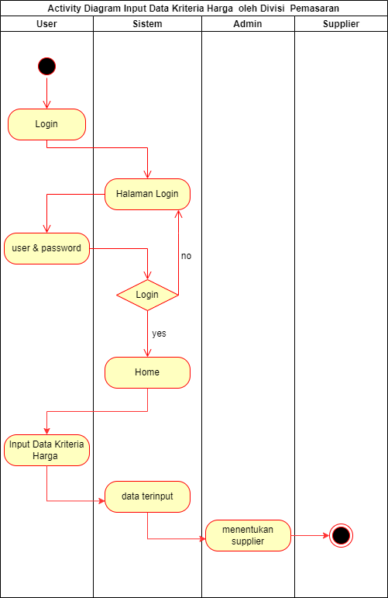

Gambar 3. 6 Activty Diagram Input Data Kriteria Harga

Gambar 3. 6 merupakan kegiatan user didalam sistem, bahwa sistem terima Username dan Password. dimana username dan password tersebut akan dilakukan validasi, apabila Valid maka Session Login akan aktif dan bisa masuk kedalam sistem home dan dapat melakukan input data kriteria harga. Jika tidak valid maka tidak bisa masuk kedalam sistem dan akan kembali ke halaman login. Dalam rancangan ini dapat dijelaskan bahwa admin Kriteria hargadapat mengelola data yang dimaksudkan dalam kata input data Kriteria hargaadalah menambah, mengubah, dan menghapus data. Untuk menambahkan data admin Kriteria hargaakan diminta sistem untuk menambahkann data pada sebuah form data terkait. Setelah adanya data terinput super admin akan mementukan supliyer yang terkait dengan data yang diinput oleh admin Kriteria harga.

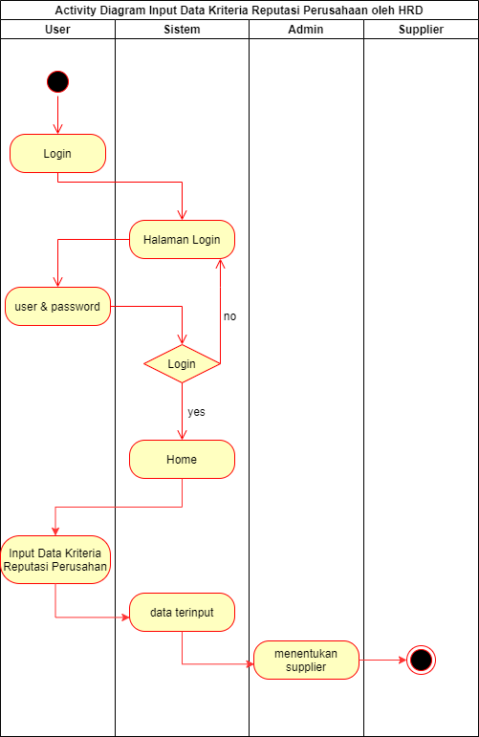

Gambar 3. 7 Activity Diagram Input Data Kriteria Reputasi Perusahaan

Gambar 3. 6 merupakan kegiatan user didalam sistem, bahwa sistem terima Username dan Password. dimana username dan password tersebut akan dilakukan validasi, apabila Valid maka Session Login akan aktif dan bisa masuk kedalam sistem home dan dapat melakukan input data Kriteria Reputasi Perusahaan. Jika tidak valid maka tidak bisa masuk kedalam sistem dan akan kembali ke halaman login. Dalam rancangan ini dapat dijelaskan bahwa admin Kriteria Reputasi Perusahaan dapat mengelola data yang dimaksudkan dalam kata input data Kriteria Reputasi Perusahaanadalah menambah, mengubah, dan menghapus data. Untuk menambahkan data admin Kriteria Reputasi Perusahaanakan diminta sistem untuk menambahkann data pada sebuah form data terkait. Setelah adanya data terinput super admin akan mementukan supliyer yang terkait dengan data yang diinput oleh admin Kriteria Reputasi Perusahaan.

***Sequence Diagram***

*Sequence diagram* digunakan untuk menunjukkan aliran fungsional dalam *diagram activity*. *Sequence diagram* yang terdapat dalam sistem ini sebagai berikut :

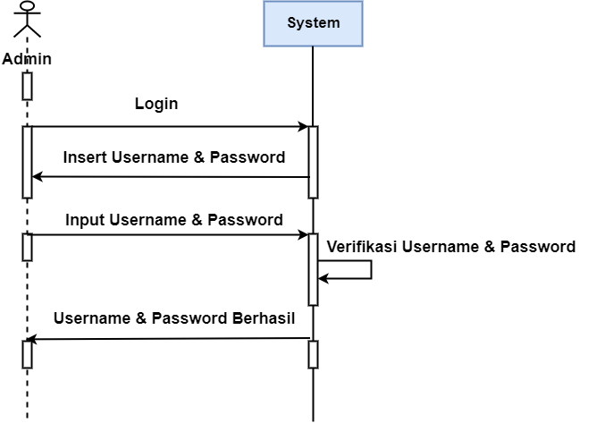

Gambar 3. 8 Sequence Diagram Form Login Admin

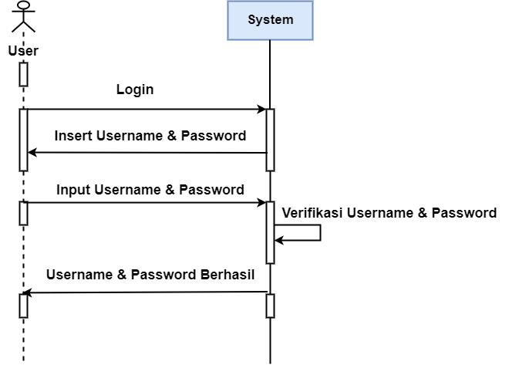

Gambar 3. 9 Sequence Diagram Form Login User

Pada gambar di atas dijelaskan *sequence diagram* form login untuk pengguna yaitu admin dan user yang terdiri dari bagian laboratorium, divisi gudang, divisi keuangan, divisi pemasaran, dan HRD. Proses dimulai dari pengguna melakukan login untuk masuk ke menu utama kemudian system akan meminta username dan password. Pengguna akan diminta menginputkan username dan password yang kemudian system akan melakukan verifikasi terhadap username dan password tersebut.

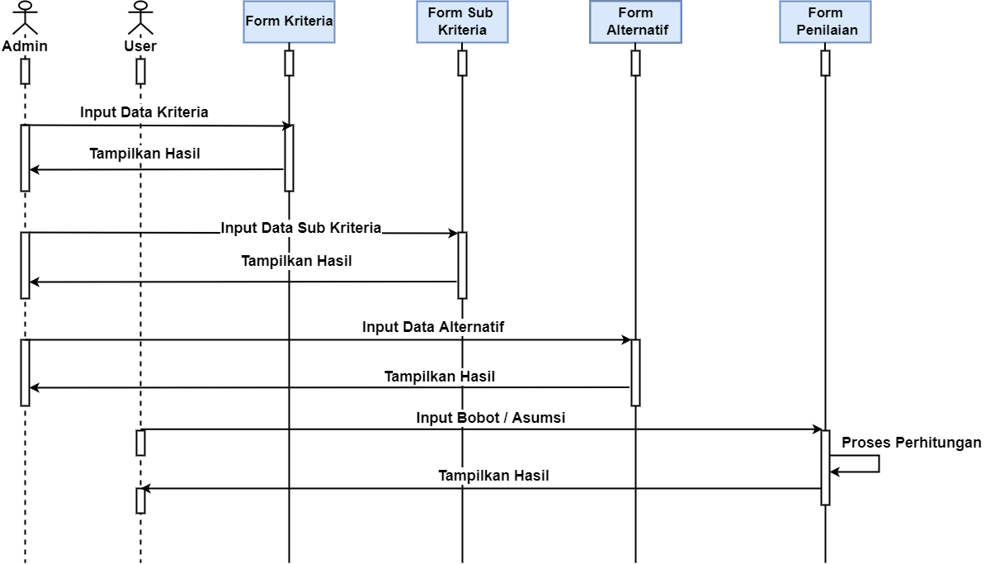

Gambar 3. 10 Sequence Diagram Form Input

Pada Gambar di atas dijelaskan *sequence diagram* Form Input yang dimulai dari admin menginputkan data kriteria, data sub kriteria serta data alternatif yang kemudian hasilnya akan ditampilkan oleh system. Selanjutnya user atau divisi pada tiap bagian akan menginputkan bobot atau asumsi dimana sistem akan melakukan proses perhitungan yang akan menghasilkan keputusan perangkingan pemilihan *supplier.*

***Class Diagram***

*Class diagram* adalah bagian dari UML *(Unified Modeling Language)*. Dimana *class diagram* ini menggambarkan struktur dan deskripsi serta hubungan antar *class diagram* tersebut. Satzinger (2011 : 28) memaparkan, pengertian*class diagram* atau diagram kelas ialah alat untuk membantu menggambarkan serta memvisualisasikan struktur kelas yang terdapat dalam suatu sistem atau program.

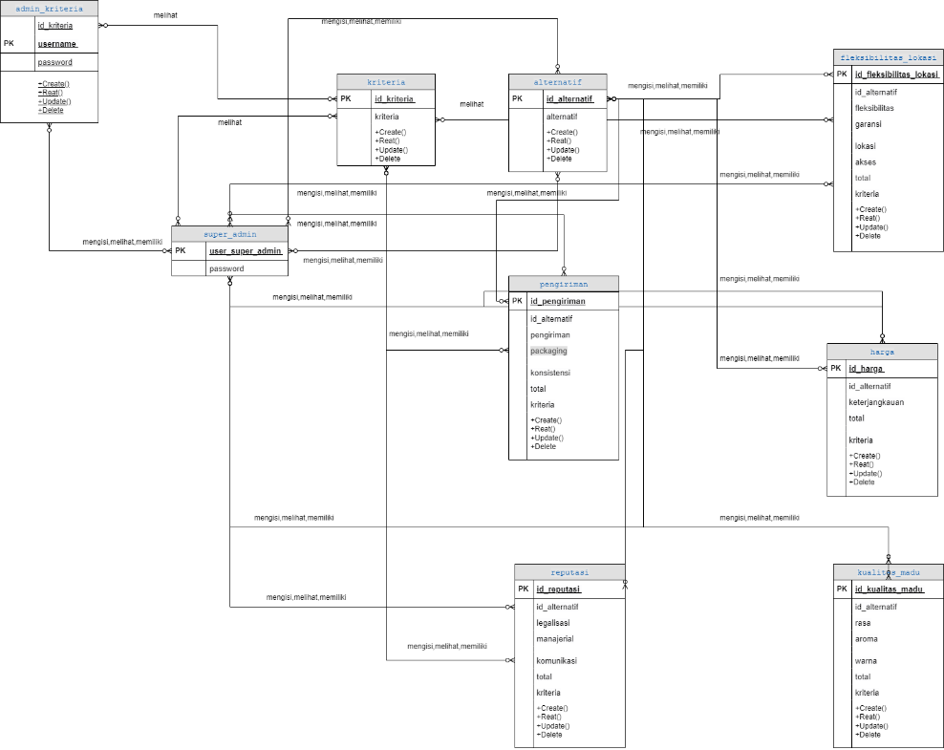

Gambar 3.11 *class diagram*

Gambar 3.11 merupakan gambar class diagram, terdapat 9 buah  
tabel yang saling berelasi. Dalam setiap tabel terdapat beberapa atribut  
misalnya dalam tabel harga terdapat id_Harga, alternatif, keterjangkauan, dan kriteria untuk operasi nya ada create, read, update dan delete. Begitu pula tabel tabel selanjutnya.

**Desain Antarmuka**

Desain antarmuka memiliki fungsi untuk melihat gambaran sistem yang akan dibangun menggunakan *mockup,* dimana penulis menggunakan aplikasi Whimsical. Berikut merupakan gambaran rancangan sistem yang akan dibangun.

**Super Admin**

1. Laman depan atau beranda

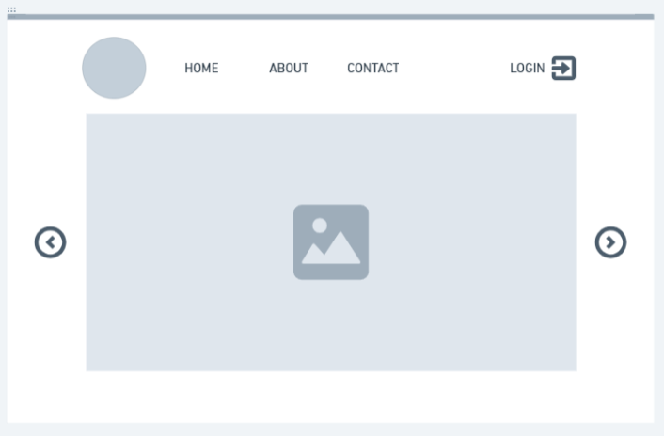

1. Laman aktivitas masuk

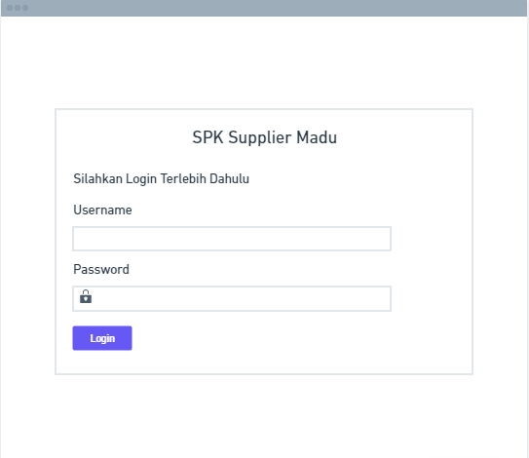

1. Laman data kriteria

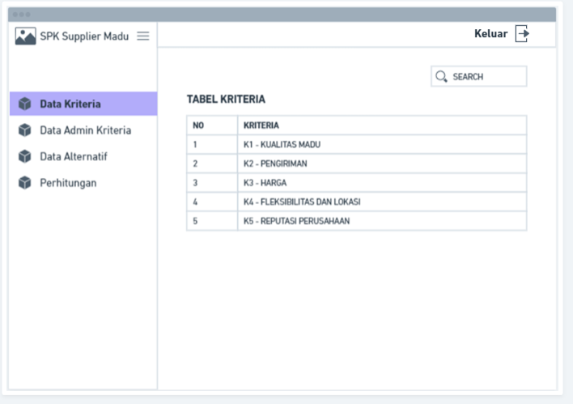

1. Laman data admin kriteria

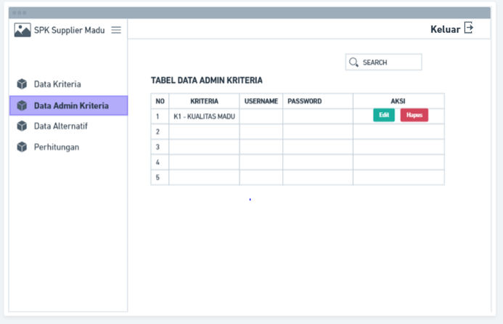

1. Laman data alternatif

https://imgr.whimsical.com/object/AqS7S5xcXATFpeBoZ1xDsZ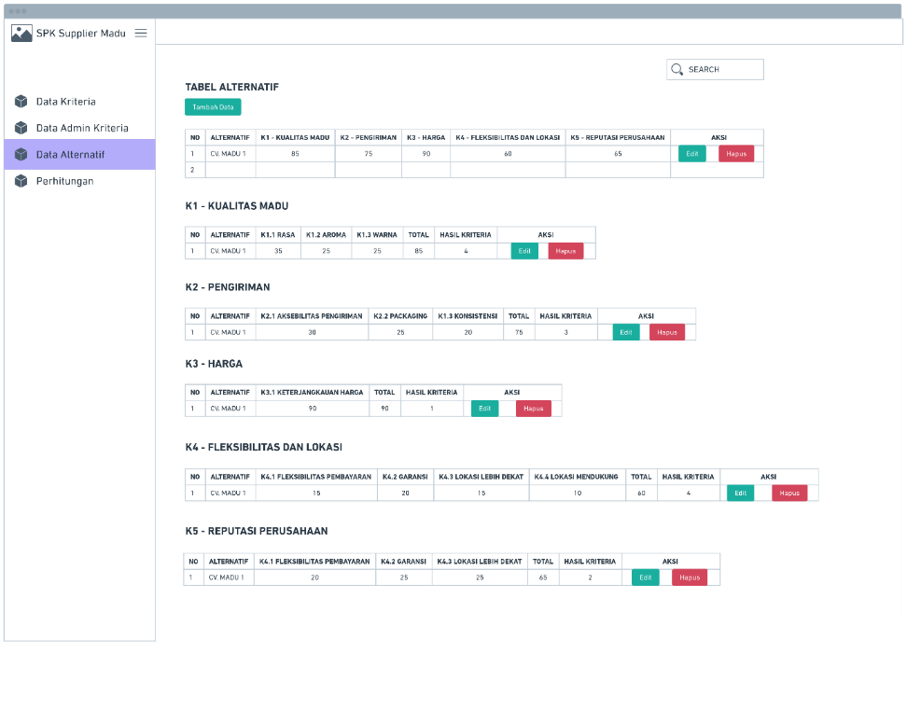

1. Laman Perhitungan

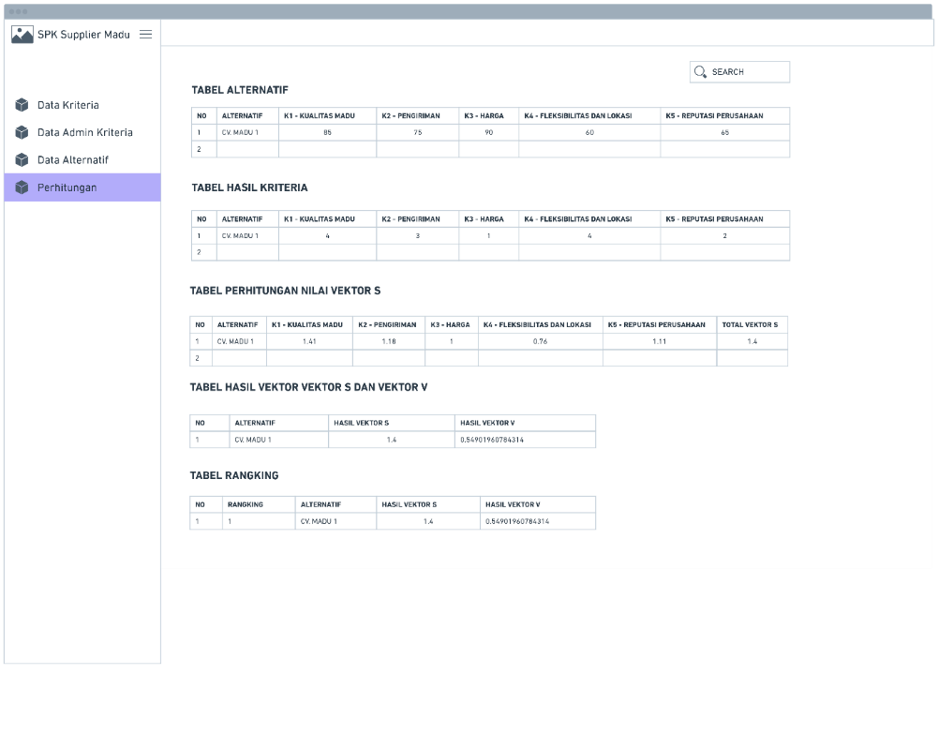

**Admin Kriteria**

1. Laman Admin Kriteria 1

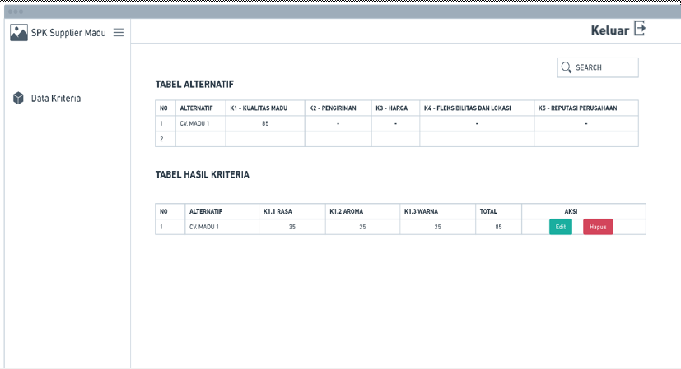

1. Laman Admin Kriteria 2

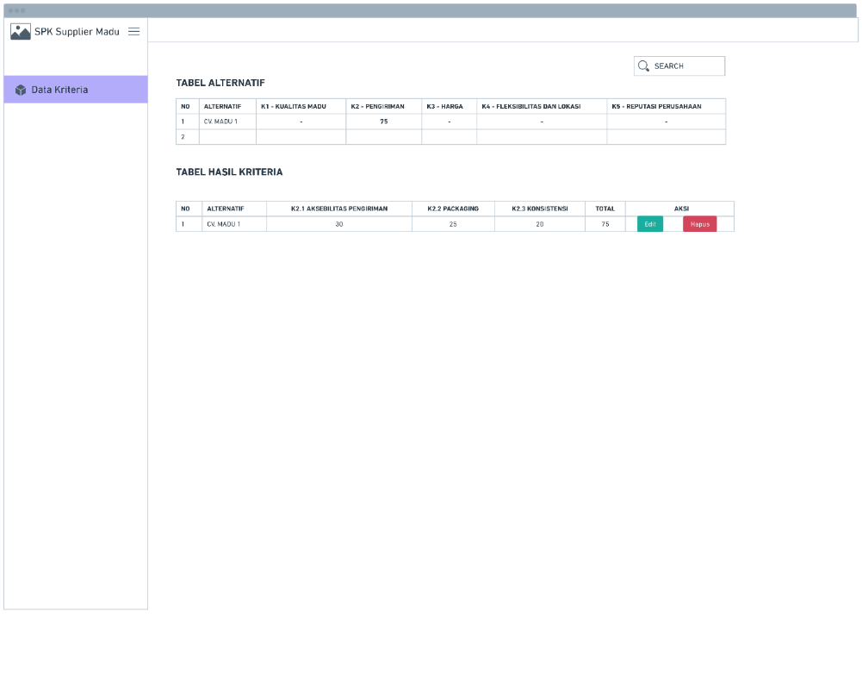

1. Laman Admin Kriteria 3

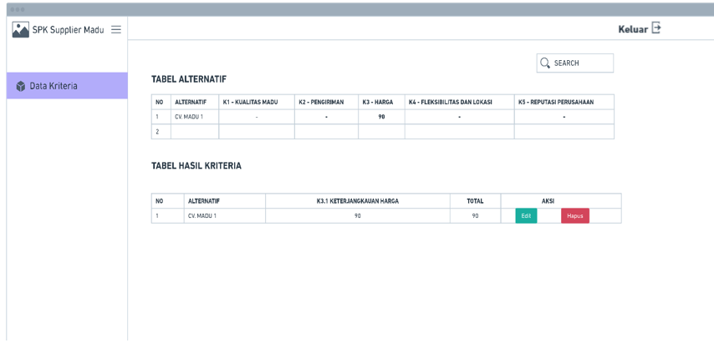

1. Laman Admin Kriteria 4

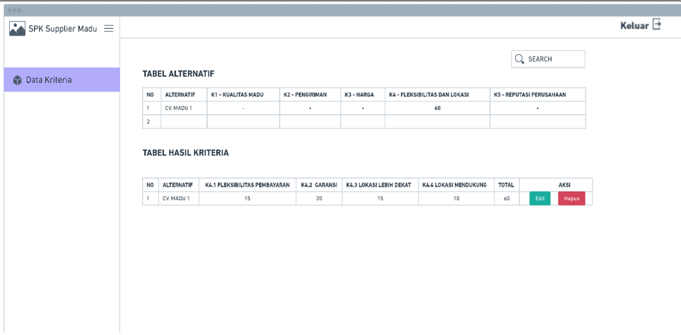

1. Laman Admin Kriteria 5

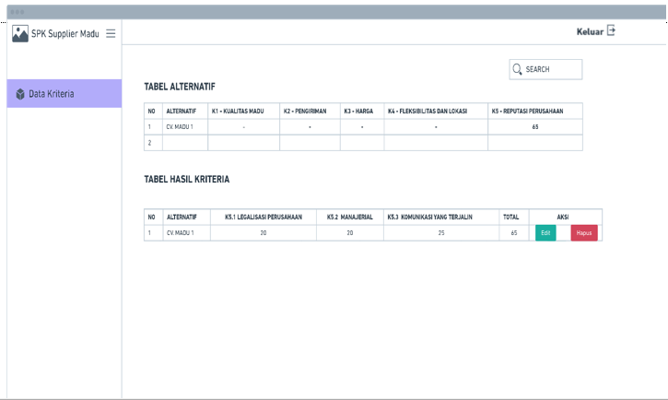

**Indikator Kriteria**

Metode *Weighted Product* (WP) menggunakan perkalian untuk menghubungkan rating atribut, dimana rating setiap atribut harus dipangkatkan dulu dengan bobot atribut yang bersangkutan. Metode *Weighted Product* (WP) adalah himpunan berhingga dari alternatif keputusan yang dijelaskan dalam beberapa hal kriteria keputusan. Perhitungan bobot kriteria “W” adalah pangkat bernilai positif untuk atribut keuntungan dan bernilai negatif untuk atribut biaya (cost).

**W=**

Maka rumus perhitungan metode *Weighted Product* (WP) :

**𝑆𝑖 =**

Keterangan :

X : Kriteria

j : 1,2,3,...

W : Bobot

n : Banyaknya kriteria

Kemudian melakukan proses perangkingan nilai vektor S dari yang terbesar. Nilai vektor Si yang terbesar mengindikasikan bahwa alternatif Ai yang terpilih. Nilai Si yang lebih besar mengindikasikan bahwa alternatif Ai lebih terpilih. Langkah-langkah penyelesaian dengan menggunakan metode *Weighted Product* (WP) :

* 1. Menentukan kriteria-kriteria yang akan dijadikan acuan dalam pengambilan keputusan, yaitu Xj .
  2. Menentukan rating kecocokan setiap alternatif pada setiap kriteria.
  3. Menentukan nilai bobot preferensi (W) pada setiap kriteria.
  4. Melakukan normalisasi matriks dengan cara menghitung nilai rating kinerja ternormalisasi (rij) dari alternatif Ai pada atribut Xj berdasarkan persamaan yang disesuaikan dengan jenis atribut (atribut keuntungan/benefit = maksimum atau atribut biaya/cost= minimum) sehingga menghasilkan nilai vektor S.
  5. Melakukan proses perangkingan nilai vektor S dari yang terbesar. Nilai vektor Si yang terbesar mengindikasikan bahwa alternatif Ai yang terpilih.

Dalam sistem pendukung keputusan proses pemilihan *supplier* dengan menggunakan metode *Weighted Product* diperlukan kriteria-kriteria dan bobot untuk melakukan perhitungan sehingga akan di dapat alternatif terbaik. Beberapa pengambilan kriteria diambil berdasarkan ketentuan yang diberlakukan perusahaan madu Wild Bee (CV. Rizky Barokah) adalah :

Tabel 3. 1 Kriteria Pemilihan Supplier Madu

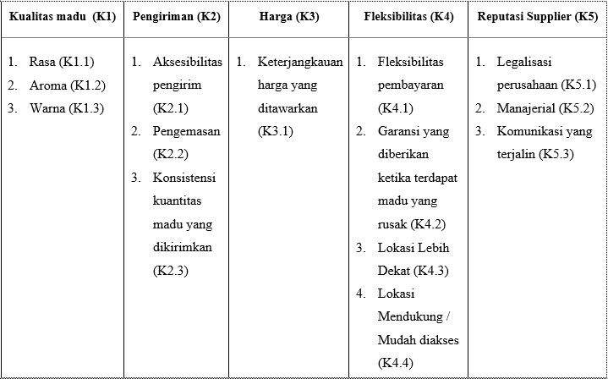

Sumber : [Perusahaan Madu Wild Bee](https://www.maduwb.com/keranjang-belanja/)(CV. Rizky Barokah)

Kriteria Nilai dan Bobot

Penentuan penilaian *supplier* dengan metode *Weighted Product* terdapat kriteria yang dibutuhkan untuk menentukan siapa yang akan terpilih sebagai *supplier* yang terbaik sesuai dengan kriteria yang telah ditentukan. Adapun kriteria yang digunakan adalah sebagai berikut :

Tabel 3. 2 Keterangan Kriterian Pemilihan Supplier Madu

|  |  |  |
| --- | --- | --- |
| **Kriteria** | **Kriteria** | **Atribut** |
| Kualitas madu | K1 | Benefit |
| Pengiriman | K2 | Benefit |
| Harga | K3 | Cost |
| Fleksibilitas dan Lokasi | K4 | Cost |
| Reputasi Supplier | K5 | Benefit |

Tabel 3. 3 Bobot Kriteria Pemilihan Supplier Madu

|  |  |
| --- | --- |
| Kriteria | Bobot |
| K1 | 5 |
| K2 | 3 |
| K3 | 5 |
| K4 | 4 |
| K5 | 3 |

* 1. Perbaikan Bobot Per kriteria

Setelah mendapatkan nilai bobot pada masing-masing kriteria maka dilakukan perbaikan bobot dari nilai bobot awal. Perbaikan bobot dengan rumus sebagai berikut :

**Wj=**

Keterangan :

Wj : Bobot Atribut

: Penjumlahan Bobot Atribut

1. Hasil untuk perhitungan bobot pada kriteria Kualitas madu (K1)

W1 = = 0.25

1. Hasil untuk perhitungan bobot pada kriteria Pengiriman (K2)

W2 = = 0.15

1. Hasil untuk perhitungan bobot pada kriteria Harga (K3)

W3 = = 0.25

1. Hasil untuk perhitungan bobot pada kriteria Fleksibilitas dan Lokasi (K4)

W4 = = 0.20

1. Hasil untuk perhitungan bobot pada kriteria Reputasi Suplier (K5)

W5= = 0.15

Tabel 3. 4 Perbaikan Bobot

|  |  |  |
| --- | --- | --- |
| Kriteria | Bobot | Keterangan |
| W1 | 0.25 | Positif |
| W2 | 0.15 | Positif |
| W3 | 0.25 | Negatif |
| W4 | 0.20 | Negatif |
| W5 | 0.15 | Positif |

Nilai bobot atau bobot awal (W) masing-masing kriteria telah ditentukan oleh pihak perusahaan.

Pengambilan Keputusan dan Normalisasi Nilai Kriteria

Perhitungan dengan metode Weight Product (WP) adalah dengan memberikan nilai bobot pada setiap kriteria. Nilai bobot menunjukkan rating kepentingan. Bobot kriteria ditetapkan oleh Perusahaan. Berikut kriteria nilai (K1-K5) :

Tabel 3. 5 Kriteria Nilai Positif / Benefit (K1, K2, K5)

|  |  |  |
| --- | --- | --- |
| Nilai | Bobot | Keterangan |
| 5 | > 86 | Sangat Baik |
| 4 | 80-85 | Baik |
| 3 | 70-79 | Cukup Baik |
| 2 | 41-69 | Kurang Baik |
| 1 | ≤ 40 | Jelek/Buruk |

Tabel 3. 6 Kriteria Nilai Negatif / Cost (K3 dan K4)

|  |  |  |
| --- | --- | --- |
| Nilai | Bobot | Keterangan |
| 5 | ≤ 40 | Jelek/Buruk |
| 4 | 41-69 | Kurang Baik |
| 3 | 70-79 | Cukup Baik |
| 2 | 80-85 | Baik |
| 1 | > 86 | Sangat Baik |

Tabel 3. 7 Skor Penilaian Kriteria

|  |  |  |  |  |  |  |
| --- | --- | --- | --- | --- | --- | --- |
| **Kriteria** | **Sub Kriteria** | **Skor Penilaian** | | | | |
| **5 (Sangat Baik)** | **4 (Baik)** | **3 (Cukup baik)** | **2 (Kurang Baik)** | **1 (Jelek/Buruk)** |
| Kualitas (K1) | Rasa | Rasa manis dan tidak tertinggal di lidah atau tenggorokan, tidak berubah rasa ketika disimpan (Konsisten) | Rasa manis konsisten dan tidak berubah Ketika disimpan | Rasa manis konsisten | Rasa manis tertinggal di lidah, namun tidak berubah ketika disimpan | Rasa manis tertinggal di lidah dan berubah ketika disimpan |
| Aroma | Aroma nektar bunga yang sangat kuat | Aroma nektar bunga yang kuat | Nektar bunga beraroma sedang | Aroma nektar bunga tidak kuat | Aroma nektar bunga sangat tidak kuat |
| Warna | *Water white* | *Extra white* | *Light amber* | *Amber* | *Dark amber* |
| **Kriteria** | **Sub Kriteria** | **Skor Penilaian** | | | | |
| **5 (Sangat Baik)** | **4 (Baik)** | **3 (Cukup baik)** | **2 (Kurang Baik)** | **1 (Jelek/Buruk)** |
| Pengiriman (K2) | Aksebilitas Pengiriman | Pengiriman dapat dilakukan menggunakan ekspedisi pada seluruh moda transportasi | Pengiriman dapat dilakukan menggunakan ekspedisi Hanya dengan 2 moda transportasi (darat dengan laut / udara dengan darat) | Pengiriman hanya dapat dilakukan menggunakan ekspedisi darat | Pengiriman dapat dilakukan menggunakan roda 4 | Pengiriman hanya dapat dilakukan menggunakan roda 2 |
| *Packing* / Pengemasan | Pengemasan sangat aman dan bersih | Pengemasan aman dan bersih | Pengemasan aman namun kurang bersih | Pengemasan kurang aman dan kurang bersih | Pengemasan tidak aman dan kotor |
| Jumlah Pengiriman Konsisten | Perusahaan melakukan pengiriman dengan konsistensi sangat tinggi | Perusahaan melakukan pengiriman dengan konsistensi tinggi | Perusahaan melakukan pengiriman dengan konsistensi cukup tinggi | Perusahaan melakukan pengiriman dengan konsistensi rendah | Perusahaan melakukan pengiriman dengan konsistensi sangat rendah |
| **Kriteria** | **Sub Kriteria** | **Skor Penilaian** | | | | |
| **1 (Sangat Baik)** | **2 (Baik)** | **3 (Cukup baik)** | **4 (Kurang Baik)** | **5 (Jelek/Buruk)** |
| Harga (K3) | Murah atau lebih Rendah di bandingkan dengan yang lain | Produk memiliki harga yang lebih rendah dengan potongan harga perjumlah tertentu | Produk memiliki harga yang lebih rendah | Produk hanya menawarkan diskon harga per jumlah tertentu | Produk memiliki harga yang sama dengan supplier lain | Produk memiliki harga yang lebih tinggi dibandingkan *supplier* |
| **Kriteria** | **Sub Kriteria** | **Skor Penilaian** | | | | |
| **1 (Sangat Baik)** | **2 (Baik)** | **3 (Cukup baik)** | **4 (Kurang Baik)** | **5 (Jelek/Buruk)** |
| Fleksibilitas (K4) | Fleksibilitas Pembayaran | Dibayar ketika produk tiba | Bisa di DP | Harus dibayar 1/2 nya | Harus dibayar 75% | Harus dibayarkan penuh |
| Bergaransi / kalau rusak di retur | Produk yang rusak tidak di retur sama sekali | Produk yang rusak di retur 25% | Produk yang rusak di retur 50% | Produk yang rusak di retur 75% | Produk yang rusak di retur 100% |
| Lokasi Lebih Dekat | Lokasi supplier 10 -50 KM | Supplier berjarak 50 - 100 KM | Supplier berjarak 100 -150 KM | Supplier berjarak 150 -200 KM | Supplier berjarak >200 KM |
| Lokasi mendukung moda transportasi roda 4 / mudah di akses | Bisa diakses semua moda transportasi | Hanya bisa diakses dengan 2 moda transportasi (darat dengan laut/ udara dengan darat) | Hanya bisa diakses melalui moda transportasi darat | Bisa diakses roda 2 dan 4 | Hanya bisa diakses roda 2 saja |
| **Kriteria** | **Sub Kriteria** | **Skor Penilaian** | | | | |
| **5 (Sangat Baik)** | **4 (Baik)** | **3 (Cukup baik)** | **2 (Kurang Baik)** | **1 (Jelek/Buruk)** |
| Reputasi *Supplier*  (K5) | Perusahaan terkenal / legalisasi jelas | Perusahaan dikenal banyak orang dan memiliki legalitas resmi dari BPOM | Perusahaan hanya dikenal orang di daerah sekitarnya dan memiliki legalitas resmi dari BPOM | Perusahaan hanya memiliki legalitas dari BPOM | Perusahaan dikenal banyak masyarakat namun belum memiliki legalitas resmi | Perusahaan tidak memiliki legalitas dan hanya dikenal |
| Manajerial | *Supplier* memiliki manajerial yang sangat baik sekali | *Supplier* memiliki manajerial yang sangat baik | *Supplier* memiliki manajerial yang baik | *Supplier* memiliki komunikasi yang buruk | *Supplier* memiliki komunikasi yang sangat buruk |
| Komunikasi | *Supplier* memiliki komunikasi yang sangat baik sekali | *Supplier* memiliki komunikasi yang sangat baik | *Supplier* memiliki komunikasi yang baik | *Supplier* memiliki komunikasi yang buruk | *Supplier* memiliki komunikasi yang sangat buruk |

Contoh perhitungan penentuan skor/nilai *supplier* :

Tabel 3. 8 Penilaian Sub Kriteria Kualitas Madu (K1)

|  |  |  |  |  |  |  |  |
| --- | --- | --- | --- | --- | --- | --- | --- |
| No |  | Suplier | Kualitas madu (K1) | | | Skor Total | Nilai Hasil |
| Rasa (K1.1) | Aroma (K1.2) | Warna (K1.3) |
| Kode | Skor Per sub Indikator | 40 | 30 | 30 |  |  |
| 1 | S1 | CV *Supplier* A | 35 | 25 | 25 | 85 | 4 |
| 2 | S2 | CV *Supplier* B | 30 | 15 | 25 | 70 | 3 |
| 3 | S3 | CV *Supplier* C | 35 | 20 | 25 | 80 | 4 |

Tabel 3. 9 Penilaian Sub Kriteria Pengiriman (K2)

|  |  |  |  |  |  |  |  |
| --- | --- | --- | --- | --- | --- | --- | --- |
| No |  | *Supplier* | Pengiriman (K2) | | | Skor Total | Nilai Hasil |
| Aksebilitas Pengirim  (K2.1) | *Packaging*  (K2.2) | Konsistensi Kuantitas madu yang dikirim (K2.3) |
| Kode | Skor Per sub Indikator | 40 | 30 | 30 |  |  |
| 1 | S1 | CV *Supplier* A | 30 | 25 | 20 | 75 | 3 |
| 2 | S2 | CV *Supplier* B | 35 | 20 | 25 | 80 | 4 |
| 3 | S3 | CV *Supplier* C | 25 | 25 | 15 | 65 | 2 |

Tabel 3. 10 Penilaian Sub Penilaian Kriteria Harga (K3)

|  |  |  |  |  |  |
| --- | --- | --- | --- | --- | --- |
|  |  | Supplier | Harga (K3) | Skor Total | Nilai Hasil |
| Keterjangkauan harga yang ditawarkan (K3.1) |
| Kode | Skor Per sub Indikator | 100 |  |  |
| 1 | S1 | CV *Supplier* A | 90 | 90 | 1 |
| 2 | S2 | CV *Supplier* B | 80 | 80 | 2 |
| 3 | S3 | CV *Supplier* C | 80 | 80 | 2 |

Tabel 3. 11 Penilaian Sub Kriteria Fleksibilitas (K4)

|  |  |  |  |  |  |  |  |  |
| --- | --- | --- | --- | --- | --- | --- | --- | --- |
| No |  | Suplier | Fleksibilitas (K4) | | | | Skor Total | Hasil Nilai |
| Fleksibilitas Pembayaran  (K4.1) | Garansi yang diberikan ketika terdapat madu yang rusak  (K4.2) | Lokasi Lebih Dekat (K4.3) | Lokasi Mendukung Moda transportasi roda 4/ Mudah di akses (K4.4) |
| Kode | Skor Per sub Indikator | 25 | 25 | 25 | 25 |  |  |
| 1 | S1 | CV *Supplier* A | 15 | 20 | 15 | 10 | 60 | 4 |
| 2 | S2 | CV *Supplier* B | 15 | 15 | 20 | 15 | 65 | 4 |
| 3 | S3 | CV *Supplier* C | 10 | 10 | 20 | 10 | 50 | 4 |

Tabel 3. 12 Penilaian Sub Kriteria Reputasi Supplier (K5)

|  |  |  |  |  |  |  |  |
| --- | --- | --- | --- | --- | --- | --- | --- |
| No |  | Suplier | Reputasi Perusahaan (K5) | | | Skor Total | Nilai Hasil |
| Legalisasi Perusahaan  (K5.1) | Manajerial  (K5.2) | Konsistensi Kuantitas Madu yang dikirim (K5.3) |
| Kode | Skor Per sub Indikator | 30 | 30 | 40 |  |  |
| 1 | S1 | CV *Supplier* A | 20 | 20 | 25 | 65 | 2 |
| 2 | S2 | CV *Supplier* B | 25 | 15 | 20 | 60 | 2 |
| 3 | S3 | CV *Supplier* C | 25 | 25 | 30 | 80 | 4 |

Tabel 3. 13 Penilaian Seluruh Kriteria (1)

|  |  |  |  |  |  |  |  |
| --- | --- | --- | --- | --- | --- | --- | --- |
| No | Kode | *Supplier* | Kualitas Madu (K1) | Pengiriman  (K2) | Harga  (K3) | Fleksibilitas (K4) | Reputasi Perusahaan (K5) |
| 1 | S1 | CV *Supplier* A | 25 | 20 | 90 | 10 | 25 |
| 2 | S2 | CV *Supplier* B | 25 | 25 | 80 | 15 | 20 |
| 3 | S3 | CV *Supplier* C | 25 | 15 | 80 | 10 | 30 |

Tabel 3. 14 Penilaian Seluruh Kriteria (2)

|  |  |  |  |  |  |  |  |
| --- | --- | --- | --- | --- | --- | --- | --- |
| No | Kode | *Supplier* | Kualitas Madu (K1) | Pengiriman  (K2) | Harga  (K3) | Fleksibilitas (K4) | Reputasi Perusahaan (K5) |
| 1 | S1 | CV *Supplier* A | 4 | 3 | 1 | 4 | 2 |
| 2 | S2 | CV *Supplier* B | 3 | 4 | 2 | 4 | 2 |
| 3 | S3 | CV *Supplier* C | 4 | 2 | 2 | 4 | 4 |

Langkah berikutnya adalah penentukan nilai vektor S. Vektor S dilakukan dengan cara mengalikan seluruh kriteria dengan alternatif hasil normalisasi yang berpangkat positif untuk kriteria keuntungan (*benefit*) dan yang berpangkat negatif untuk kriteria biaya (*cost*). Dimana S merupakan preferensi kriteria, (x) merupakan nilai kriteria dan (n) merupakan banyaknya kriteria.



Si CV *Supplier* A = ( 40,25 ) x (30,15) x (1(-0,25)) x (4(-0,2)) x (20,15) = 1,40

Si CV *Supplier* B = ( 30,25 ) x (40,15) x (2(-0,25)) x (4(-0,2)) x (20,15) = 1,15

Si CV *Supplier* C = ( 40,25 ) x (20,15) x (2(-0,25)) x (4(-0,2)) x (40,15) = 1,23

Tabel 3. 15 Perhitungan Nilai Vektor S

|  |  |  |  |  |  |  |  |  |
| --- | --- | --- | --- | --- | --- | --- | --- | --- |
| No |  | Suplier | Perhitungan Nilai Vektor (S) | | | | | Nilai Preferensi Vektor S |
| Kode | Bobot | 0,25 | 0,15 | -0,25 | -0,2 | 0,15 |  |
| 1 | S1 | CV Supplier A | 1,41 | 1,18 | 1,00 | 0,76 | 1,11 | 1,40 |
| 2 | S2 | CV Supplier B | 1,32 | 1,23 | 0,84 | 0,76 | 1,11 | 1,15 |
| 3 | S3 | CV Supplier C | 1,41 | 1,11 | 0,84 | 0,76 | 1,11 | 1,23 |
| **Total Vektor S** | | | | | | | | **3,78** |

Setelah mengetahui nilai vektor S, berikutnya adalah melakukan perhitungan nilai vektor V. Vektor V didapatkan dengan masing-masing jumlah nilai vektor S dibagi dengan jumlah seluruh nilai vektor S. Hasil dari masing-masing nilai vektor V akan menunjukkan penentuan rangking pada tiap *supplier*.



Vi *Supplier* CV A = 1,40 : 3,78 = 0,37105375

Vi *Supplier* CV B = 1,15 : 3,78 = 0,3031694618

Vi *Supplier* CV C = 1,23 : 3,78 = 0,3257767879

Tabel 3. 16 Perhitungan Vektor V dan Hasil Rangking

|  |  |  |  |  |  |
| --- | --- | --- | --- | --- | --- |
| No | Kode | *Supplier* | Vektor V | Hasil Nilai Vektor (V) | Rangking |
| 1 | S1 | CV *Supplier* A | V1 | 0,37105375 | 1 |
| 2 | S2 | CV *Supplier* B | V2 | 0,3031694618 | 3 |
| 3 | S3 | CV *Supplier* C | V3 | 0,3257767879 | 2 |

1. **Teknik Pengumpulan Data**

Wawancara

Metode wawancara merupakan pengumpulan data melalui kegiatan tanya jawab maupun diskusi baik secara lisan maupun nonlisan dengan pihak perusahaan Perusahaan Wild Bee (CV. Rizky Barokah).

Observasi

Metode Observasi merupakan metode pengumpulan data dengan menganalisa kebutuhan data yang diperlukan pada sistem ini yaitu data calon *supplier.*

Studi Pustaka

Metode studi pustaka merupakan metode pengumpulan data yang dilakukan dengan cara mencari info melalui buku, artikel ilmiah, dan literatur yang sesuai dengan topik penelitian.

Studi Bimbingan

Studi bimbingan adalah studi yang dilakukan melalui bimbingan atau konsultasi dengan dosen pembimbing terkait dengan sistem yang diajukan.

1. **Pengujian Data**

# BAB IV HASIL DAN PEMBAHASAN

1. **Hasil dan Pembahasan**

# BAB V KESIMPULAN DAN SARAN

1. **Kesimpulan**
2. **Saran**

# DAFTAR PUSTAKA

Agraini, A. (2020). *Karya Tulis Ilmiah Studi Literatur Penggunaan Madu Sebagai Tonikum*. 1.

Agustini, & Kurniawan, W. J. (2019). Sistem E-Learning Do’a dan Iqro’ dalam Peningkatan Proses Pembelajaran pada TK Amal Ikhlas. *Jurnal Mahasiswa Aplikasi Teknologi Komputer Dan Informasi*, *1*(3), 154–159. http://www.ejournal.pelitaindonesia.ac.id/JMApTeKsi/index.php/JOM/article/view/526

Aidah, S. N. (2020). *Manisnya Budidaya Lebah Madu: Asal-usul, Habitat, Kehidupan Koloni, Produk Budidaya Lebah Madu, Peluang Bisnis Budidaya Lebah Madu dan Tantangan Apikultur di Indonesia* (A. Rohman (ed.)). Penerbit KBM Indonesia.

Al Fady, F. (2015). *Madu dan Luka Diabetik*. Gosyen Publishing.

Aulia, A. U., Supriyadi, D., & Ramadhani, R. D. (2018). Implementasi Metode Simple Additive Weighting ( Saw ) Dan Weighted Product ( Wp ) Dalam Pemilihan Guru Teladan ( Studi Kasus: MI MA’ARIF NU 1 AJIBARANG WETAN). *Prosiding SENDI_U*, 259–264.

Grupe, A. C., Id, I. I., & Id, C. A. Q. (2020). *A growing pandemic : A review of Nosema parasites in globally distributed domesticated and native bees*. 1–8. https://doi.org/10.1371/journal.ppat.1008580

Guntara, A. S. (2019). Implementasi Metode Naïve Bayes pada Sistem Rekomendasi Pembelian Mobil pada PT. Honda Prospect Motor. *Remik*, *4*(1), 131–136. https://doi.org/10.33395/remik.v4i1.10406

Hikmawan, T. N., & Junaedi, E. (2019). No Title. *Perancangan Sistem Pengendalian Dokumen Pt. Lotte Mart Whole Sale Serang Menggunakan Codeigniter. ProTekInfo(Pengembangan Riset Dan Observasi Teknik Informatika)*, 36.

Izzah, N., & Ardianik, A. (2018). Sistem Pendukung Keputusan Pemilihan Supplier Obat Menggunakan Metode Weighted Product. *Buana Matematika : Jurnal Ilmiah Matematika Dan Pendidikan Matematika*, *8*(2:), 73–80. https://doi.org/10.36456/buana_matematika.8.2:.1731.73-80

Johar, A., & Setiawan, S. (2019). *Implementasi Metode String Matching Untuk Pencarian Berita Utama Pada Portal Berita Berbasis Android ( Studi Kasus : Harian Rakyat Bengkulu)*. *VI*.

Khairina, D. M., Ivando, D., & Maharani, S. (2016). *Implementasi Metode WP Pemilihan Smartphone Android*. *8*(1), 1–8.

Neyfa, B. C., & Tamara, D. (2016). Perancangan Aplikasi E-Canteen Berbasis Android Dengan Menggunakan Metode Object Oriented Analysis & Design ( OOAD ). *Penelitian Dan Pengembangan Komunikasi Dan Informatika*, 85–86. https://doi.org/10.1136/bmj.1.6001.107

Novendri, M. S. (2019). *Aplikasi Inventaris Barang Pada Mts Nurul Islam Dumai Menggunakan Php Dan Mysql. Lentera Dumai*. 46–57.

Nurjannah, N., Arifin, Z., & Khairina, D. M. (2015). Sistem Pendukung Keputusan Pembelian Sepeda Motor Dengan Metode Weighted Product. *Informatika Mulawarman : Jurnal Ilmiah Ilmu Komputer*, *10*(2), 20. https://doi.org/10.30872/jim.v10i2.186

Pebakirang, S., Sutrisno, A., & Neyland, J. (2017). Penerapan Metode Ahp ( Analytical Hierarchy Process ) Untuk Pemilihan Supplier Suku Cadang Di. *Jurnal Online Poros Teknik Mesin*, *6*(1), 32–44.

Priyanti, D. (2013). Sistem Informasi Data Penduduk Pada Desa Bogoharjo Kecamatan Ngadirojo Kabupaten Pacitan. *IJNS - Indonesian Journal on Networking and Security*, *2*(4), 56. ijns.org

Rani, M., Ardiansyah, R., & Christina, D. (2021). Sistem pendukung keputusan pemilihan supplier cosmetic dengan metode weighted product. *JRTI (Jurnal Riset Tindakan Indonesia)*, *6*(1), 77. https://doi.org/10.29210/3003848000

Ricci, F., Rokach, L., & Shapira, B. (2011). Recommender Systems Handbook. *Recommender Systems Handbook*, 1–2. https://doi.org/10.1007/978-0-387-85820-3

Sanjung, A. (2011). *Perbandingaan Semantic Classification dan Cluster-based Smoothed pada Recommender System berbasis Collaborative filtering*.

Sarwindah, S. (2018). Sistem Pendaftaran Siswa Baru Pada SMP N 1 Kelapa Berbasis Web Menggunakan Model UML. *Jurnal Sisfokom (Sistem Informasi Dan Komputer)*, *7*(2), 110–115. https://doi.org/10.32736/sisfokom.v7i2.573

Suryadi, A. (2019). Rancang Bangun Sistem Pengelolaan Arsip Surat Berbasis Web Menggunakan Metode Waterfall (Studi Kasus : Kantor Desa Karangrau Banyumas). *Jurnal Khatulistiwa Informatika*, *7*(1), 13–21. https://doi.org/10.31294/jki.v7i1.36

Winarno. (2016). *Pengembangan Fitur Tagging Pada Development Of Tagging Feature On Social Collaboration Application To Measure And Improve Performance*.